UC34 Case 4 · X-entry 发票与预报创建 — 产品需求文档

文档信息
项目 | 内容
文档名称 | UC34 Case 4 · X-entry 发票与预报创建 PRD
版本 | v0.1
日期 | 2026-10-13
负责人 | BA
密级 | 内部

版本历史
版本 | 日期 | 内容
v0.1 | 2026-10-13 | 初稿

目录
文档信息 1
版本历史 1
第一部分：产品概述 4
1.1 产品定义 4
1.2 产品愿景 4
1.3 核心价值 4
1.4 产品范围 4
包含范围 4
不包含范围 5
第二部分：业务背景与目标 6
2.1 业务问题 6
2.2 业务目标 6
第三部分：用户角色与权限 7
第四部分：术语定义 8
4.1 业务术语 8
4.2 页面与功能名称 9
4.3 状态、节点与配置项名称 9
第五部分：用户故事 10
US-01：自动处理预报邮件 10
US-02：原始 PDF 与发票补传 10
US-03：处理识别差异 10
US-04：维护模板与业务大表 10
US-05：维护映射表 11
US-06：查看归档 11
第六部分：业务流程 12
6.1 整体流程 12
业务流程图 12
系统泳道图 15
对 RPA 的后台操作流程，分为 N1-N12 16
归档结构 16
6.2 系统交互时序 17
6.2.1 任务状态与重跑 17
6.3 页面跳转与业务闭环 18
第七部分：功能设计 19
7.1 功能清单 19
7.2 全流程核心业务规则 19
R1 触发 19
R2 附件与发票齐备 19
R3 HAWB 比对 20
R4 货物类别 20
R5 PN 查表 20
R6 填写发票信息表 20
R7 导入发票 21
R8 生成预报与 Remark 21
R9 存档 PDF 21
R10 纯旧货文件准备 21
R11 命名存档 22
R12 字段修正 22
7.3 原型及交互规则说明 22
7.3.1 工作台（F-01） 22
7.3.2 任务中心（F-02） 23
7.3.3 任务详情（F-03） 25
7.3.4 上传中心（F-04） 29
7.3.5 邮件中心 · 监听规则（F-05） 31
7.3.6 配置中心（F-06） 33
7.3.7 Share Point（F-07） 35
7.3.8 提醒中心（F-08） 36
7.4 节点实现规格 36
第八部分：数据需求 38
8.0 字段级设计 38
8.0.1 识别字段 38
8.0.2 发票信息表字段 39
8.0.3 预报字段 41
8.0.4 按货物类别取值 41
8.0.5 旧机电产品进口声明 42
8.0.6 业务大表取值列 42
8.1 数据模型 42
8.2 接口（页面操作与后端动作） 43
第九部分：平台能力分析 44
第十部分：非功能性需求 45
第十一部分：约束与假设 46
第十二部分：风险与待确认 47
风险 47
待确认 47
附录 48
附录 A：PN list 初始数据 48
附录 B：票文件夹命名示例 49

第一部分：产品概述

1.1 产品定义
Fedex 发来 X-entry 诊断仪预报邮件后，系统自动完成：下载 PDF 附件并归档 → 识别运单与发票，判定货物类别 → 查 PN，填写发票信息表 → 在 IES+ 导入发票、生成预报、填写 Remark、上传 PDF → 纯旧货准备原出口报关单、盖章文件与旧机电产品进口声明 → 命名存档。
产品部分 | 职责
Portal | 查看处理结果；原始 PDF 与发票补传；字段修正；重跑；维护监听规则、模板配置、映射表配置；浏览归档
RPA | 执行邮件处理、OCR 识别、查表、填表、IES+ 操作、旧货文件准备、归档

- 处理单位：一封预报邮件 = 一份 PDF = 一票货 = 一个任务。
- 任务标识：运单主页 Hawb。
- 使用端：PC Web。

1.2 产品愿景
业务人员只处理“待人工处理”的票，其余由系统自动完成。

1.3 核心价值
价值 | 说明
效率 | 单据识别、货物类别判定、PN 查表、发票信息表填写、IES+ 操作、旧货文件准备、归档由 RPA 执行
准确 | 运单与发票 Hawb 比对、纯旧货 Serial number 比对，不一致时停止转人工
可追溯 | 每票保留原始 PDF、发票信息表、旧货文件、各节点状态和操作日志

1.4 产品范围

包含范围
模块 | 内容
工作台 | 4 张统计卡
任务中心 | 任务列表、筛选、新建任务、批量重跑、导出列表
任务详情 | 节点轨迹、字段修正、原文预览、整单重跑、从此节点重跑
上传中心 | 原始 PDF 与发票补传
邮件中心 | 监听规则
配置中心 | 模板配置、映射表配置、共享盘监听
Share Point | 归档文件浏览
提醒中心 | 待人工处理提醒
RPA | N1 捕捉邮件 → N2 附件归档 → N3 发票齐备校验 → N4 OCR 识别 + HAWB 比对 → N5 新旧货判定 → N6 填写发票信息表 → N7 导入发票信息表 → N8 生成预报 → N9 预报 Remark → N10 存档 PDF → N11 纯旧货文件准备 → N12 命名存档

不包含范围
- IES+、Fedex 邮件系统改造。
- 旧货文件上传 IES+。
- 发送通知邮件。

第二部分：业务背景与目标

2.1 业务问题
业务人员原来对每封预报邮件手工完成：
1. 从邮件下载 PDF 附件（运单主页、运单附页、发票），存到指定位置。
2. 核对运单与发票的 Hawb，判断是否同一套单据。
3. 按 Order type 与 SN 位置判断新货 / 旧货 / GLC 补货的旧货，查 PN list、诊断仪大表或追踪大表得到 PN。
4. 对照图片版 PDF 填写发票信息表（INV 表头、INV 表体、DN 表头、DN 表体）。
5. 登录 IES+ 导入发票信息表，维护 Remark1 / Remark2，生成预报并录入字段，维护预报 Remark，上传 PDF。
6. 纯旧货：查 Warranty 大表找最后一次出口运单，到 T 盘找原出口报关单与盖章文件，填写旧机电产品进口声明，核对 Serial number。
7. 按 SN、品名、新旧、HAWB 命名文件夹存档。

2.2 业务目标
目标 | 说明
自动执行 | 以上 7 步由 RPA 执行，业务人员只处理“待人工处理”的票
时效 | 邮件到达到运行完成不超过半天
可追溯 | 每票保留原始 PDF、发票信息表、旧货文件、各节点状态和操作日志

第三部分：用户角色与权限
- 身份认证：Alice SSO。
- 角色与权限：按母系统 ServiceNext 设置。
- 下列操作需授权，对应角色待确认：
页面 | 操作
任务中心 | 新建任务、批量重跑、导出列表
任务详情 | 整单重跑、从此节点重跑、字段修正
上传中心 | 上传数据
邮件中心 | 新建规则、编辑、试运行、启用
配置中心 | 模板配置：查看、上传、删除；映射表配置：编辑、删除
Share Point | 下载、复制路径

这个 part 需要全平台统一确认

第四部分：术语定义

4.1 业务术语
术语 | 说明
X-entry | 奔驰诊断仪（XENTRY Diagnosis Kit / Pad 等）及配件的进口业务
Forwarder / Fedex | 发送预报邮件的货代，目前为 Fedex
预报 PDF | 预报邮件的附件，图片版 PDF，通常包含运单主页、运单附页、发票
运单主页 / 运单附页 | Fedex 运单第一页 / 标签页；主页有 Hawb，附页有 Master
HAWB | 分运单号；运单主页 Hawb 为任务标识
Master | 运单附页上的运单号，去除空格后与 Hawb 比对
DN | 发票页 Our delivery note number
SN / System number | 设备系统号；纯旧货在发票右上角，新货在配件信息部分，GLC 补货的旧货在品名下
Serial number | 设备硬件序列号；纯旧货比对发票与原出口报关单，并填入旧机电产品进口声明
新货 | Order type 为 New order（或同义德语 / 英语）
loaner pool | 新货中作为备用机采购的货物，Article no 与 New order 相同，PN 不同
GLC 补货的旧货 | 品名下有 SN，Order type 不是 repair 和 New order（通常为 service kulanz），德国补偿的货物
纯旧货 | 维修回来的旧货，Order type 为 Service Customer Repaired（或同义）；除新货与 GLC 补货的旧货外均为纯旧货
Article no / PN | 发票上的商品号 / 填入发票信息表的 Part Number；Article no 即 PN list 的 Item No
PN list | Article no → Part number 对照表，每年更新
诊断仪大表 | 2025-08-08 之后进口的设备记录，含 ID No. (order to GSP)、Loaner pool、System No.、Part NO.
追踪大表 | 2025-08-08 之前进口的设备记录（Star D orders），含 System No.、Part No.
Warranty 大表 | 设备出口维修记录，含 System No、DHL/SF No. (Out)、DHL/ Local repair pick up date
发票信息表 | IES+ 发票导入模板，含 4 个 sheet：导入模板-INV 表头 / 导入模板-INV 表体 / 导入模板-DN表头 / 导入模板-DN表体
原出口报关单 | 纯旧货最后一次出口维修时的出口报关单，存于 T 盘出口文件夹
盖章文件 | 出口文件夹下 4 份盖章文件：盖章版 return label、维修 letter、给海关的情况说明、原进口报关单
旧机电产品进口声明 | 纯旧货进口时提交的声明文件
运行日期 | 系统处理该票的日期，Share Point 一级目录
任务 / 执行实例 | 任务对应一票货；每次执行生成一个执行实例（R#1、R#2…），重跑生成新实例，历史实例只读
原始 PDF | 补传时上传的运单主页 + 运单附页 PDF
业务大表 | 诊断仪大表、追踪大表、Warranty 大表的统称
映射表 | PN list、原产地二字码转义表、预报固定值的统称

4.2 页面与功能名称
以下为固定名称，页面文字、PRD、开发与测试统一使用，不再变动。
页面 | 功能名称 | 位置
工作台 | 总任务数 / 已完成数 / 执行中 / 待人工处理 | 统计卡
任务中心 | 新建任务 | 页头按钮
任务中心 | 导出列表 | 页头按钮
任务中心 | 批量重跑 | 勾选任务后出现
任务详情 | 整单重跑 | 失败时页头按钮
任务详情 | 上传文件/整单重跑 | 有差异时页头按钮
任务详情 | 从此节点重跑 | 节点工作区，失败 / 有差异节点
任务详情 | 查看差异字段 | 有差异横幅
任务详情 | 字段修正 | 字段行“修正”→“保存并留痕”
任务详情 | 定位 / 下载附件 | 字段行 / 原文预览
上传中心 | 原始 PDF 与发票补传（正文简称“补传”） | 页头“上传数据”
邮件中心 | 监听规则：新建规则 / 编辑 / 试运行 / 启用 | 监听规则列表
配置中心 | 模板配置：查看 / 上传 / 删除 | 模板配置列表
配置中心 | 映射表配置：编辑 / 删除 | 映射表配置列表
配置中心 | 共享盘监听 | 本 Case 置灰
Share Point | 下载 / 复制路径 | 文件列表
提醒中心 | 全部已读 | 页头

4.3 状态、节点与配置项名称
类别 | 固定名称
任务状态 | 执行中 / 有差异 / 失败 / 已完成
状态筛选 | 全部 / 已完成 / 执行中 / 待人工处理（状态 = 有差异或失败）
RPA 节点 | N1 捕捉邮件 / N2 附件归档 / N3 发票齐备校验 / N4 OCR 识别 + HAWB 比对 / N5 新旧货判定 / N6 填写发票信息表 / N7 导入发票信息表 / N8 生成预报 / N9 预报 Remark / N10 存档 PDF / N11 纯旧货文件准备 / N12 命名存档
模板配置 | 发票信息表导入模板 / 旧机电产品进口声明模板 / 诊断仪大表 / 追踪大表（2025-08-08 前进口） / Warranty 大表
映射表配置 | PN list / 原产地二字码转义表 / 预报固定值

第五部分：用户故事

US-01：自动处理预报邮件
场景：Fedex 发来预报邮件并抄送 Portal 公邮。
目标：业务人员不再手工逐票操作，由系统自动完成发票导入、预报创建和存档。
验收标准：
- 发件人邮箱后缀为 @fedex.com，且邮件标题含配置的关键字时，系统创建任务；不满足任一条件的邮件不处理。
- 每天 12:00、20:00 运行，处理上次运行后到达的邮件。
- 任务依次执行 N1 ~ N12（非纯旧货不执行 N11），每个节点的状态可在任务详情查看。
异常情况：
- 同一 HAWB 已导入 IES+ 后又收到新邮件：不自动处理，新邮件关联到原任务，原任务转“有差异”，提示“收到重复 / 更正邮件”。

US-02：原始 PDF 与发票补传
场景：预报 PDF 不含发票，或运单与发票不是同一套。
目标：业务人员在上传中心集中补传，系统在下一运行批次继续处理。
验收标准：
1. 任务停在“发票齐备校验”或“OCR 识别 + HAWB 比对”，状态为“有差异”，生成提醒。
2. 上传中心“上传数据”中可选择该任务，上传原始 PDF 与发票 PDF。
3. 提交后在下一运行批次（12:00 / 20:00）继续；也可在任务详情整单重跑。

US-03：处理识别差异
场景：Hawb 比对不一致，或纯旧货 Serial number 比对不一致。
目标：业务人员在任务详情看到停止原因，修正后让该票继续完成。
验收标准
1. 任务详情显示停止的节点、原因和差异字段。
2. 识别不准的字段可修正；修正留痕，不需审批，重跑时带上修正值。
3. 从此节点重跑生成新的执行实例，历史执行实例只读。

US-04：维护模板与业务大表
场景：发票信息表模板、旧机电产品进口声明模板调整，或诊断仪大表、追踪大表、Warranty 大表有新数据。
目标：业务人员在配置中心上传最新版，后续任务按最新版执行，无需改程序。
验收标准
1. 上传成功后版本号 +1。
2. 后续任务使用最新版本。

US-05：维护映射表
场景：PN list 年度更新、新增原产地转换、更换 Forwarder。
目标：业务人员在配置中心直接编辑映射表。
验收标准
1. 可搜索、添加、删除、修改条目。
2. 第一列为关键字，不能为空、不能重复。
3. 保存后版本号 +1，后续任务使用最新版本。

US-06：查看归档
场景：需要核对某票的原始 PDF、发票信息表或旧货文件。
目标：业务人员在 Share Point 按运行日期 / 票文件夹找到文件。
验收标准
1. 一级目录为运行日期（YYYYMMDD），二级目录为票文件夹 SN <SN>_<品名>_<新旧>_<HAWB>。
2. 文件可下载、可复制路径；页面只读。

第六部分：业务流程

6.1 整体流程

业务流程图
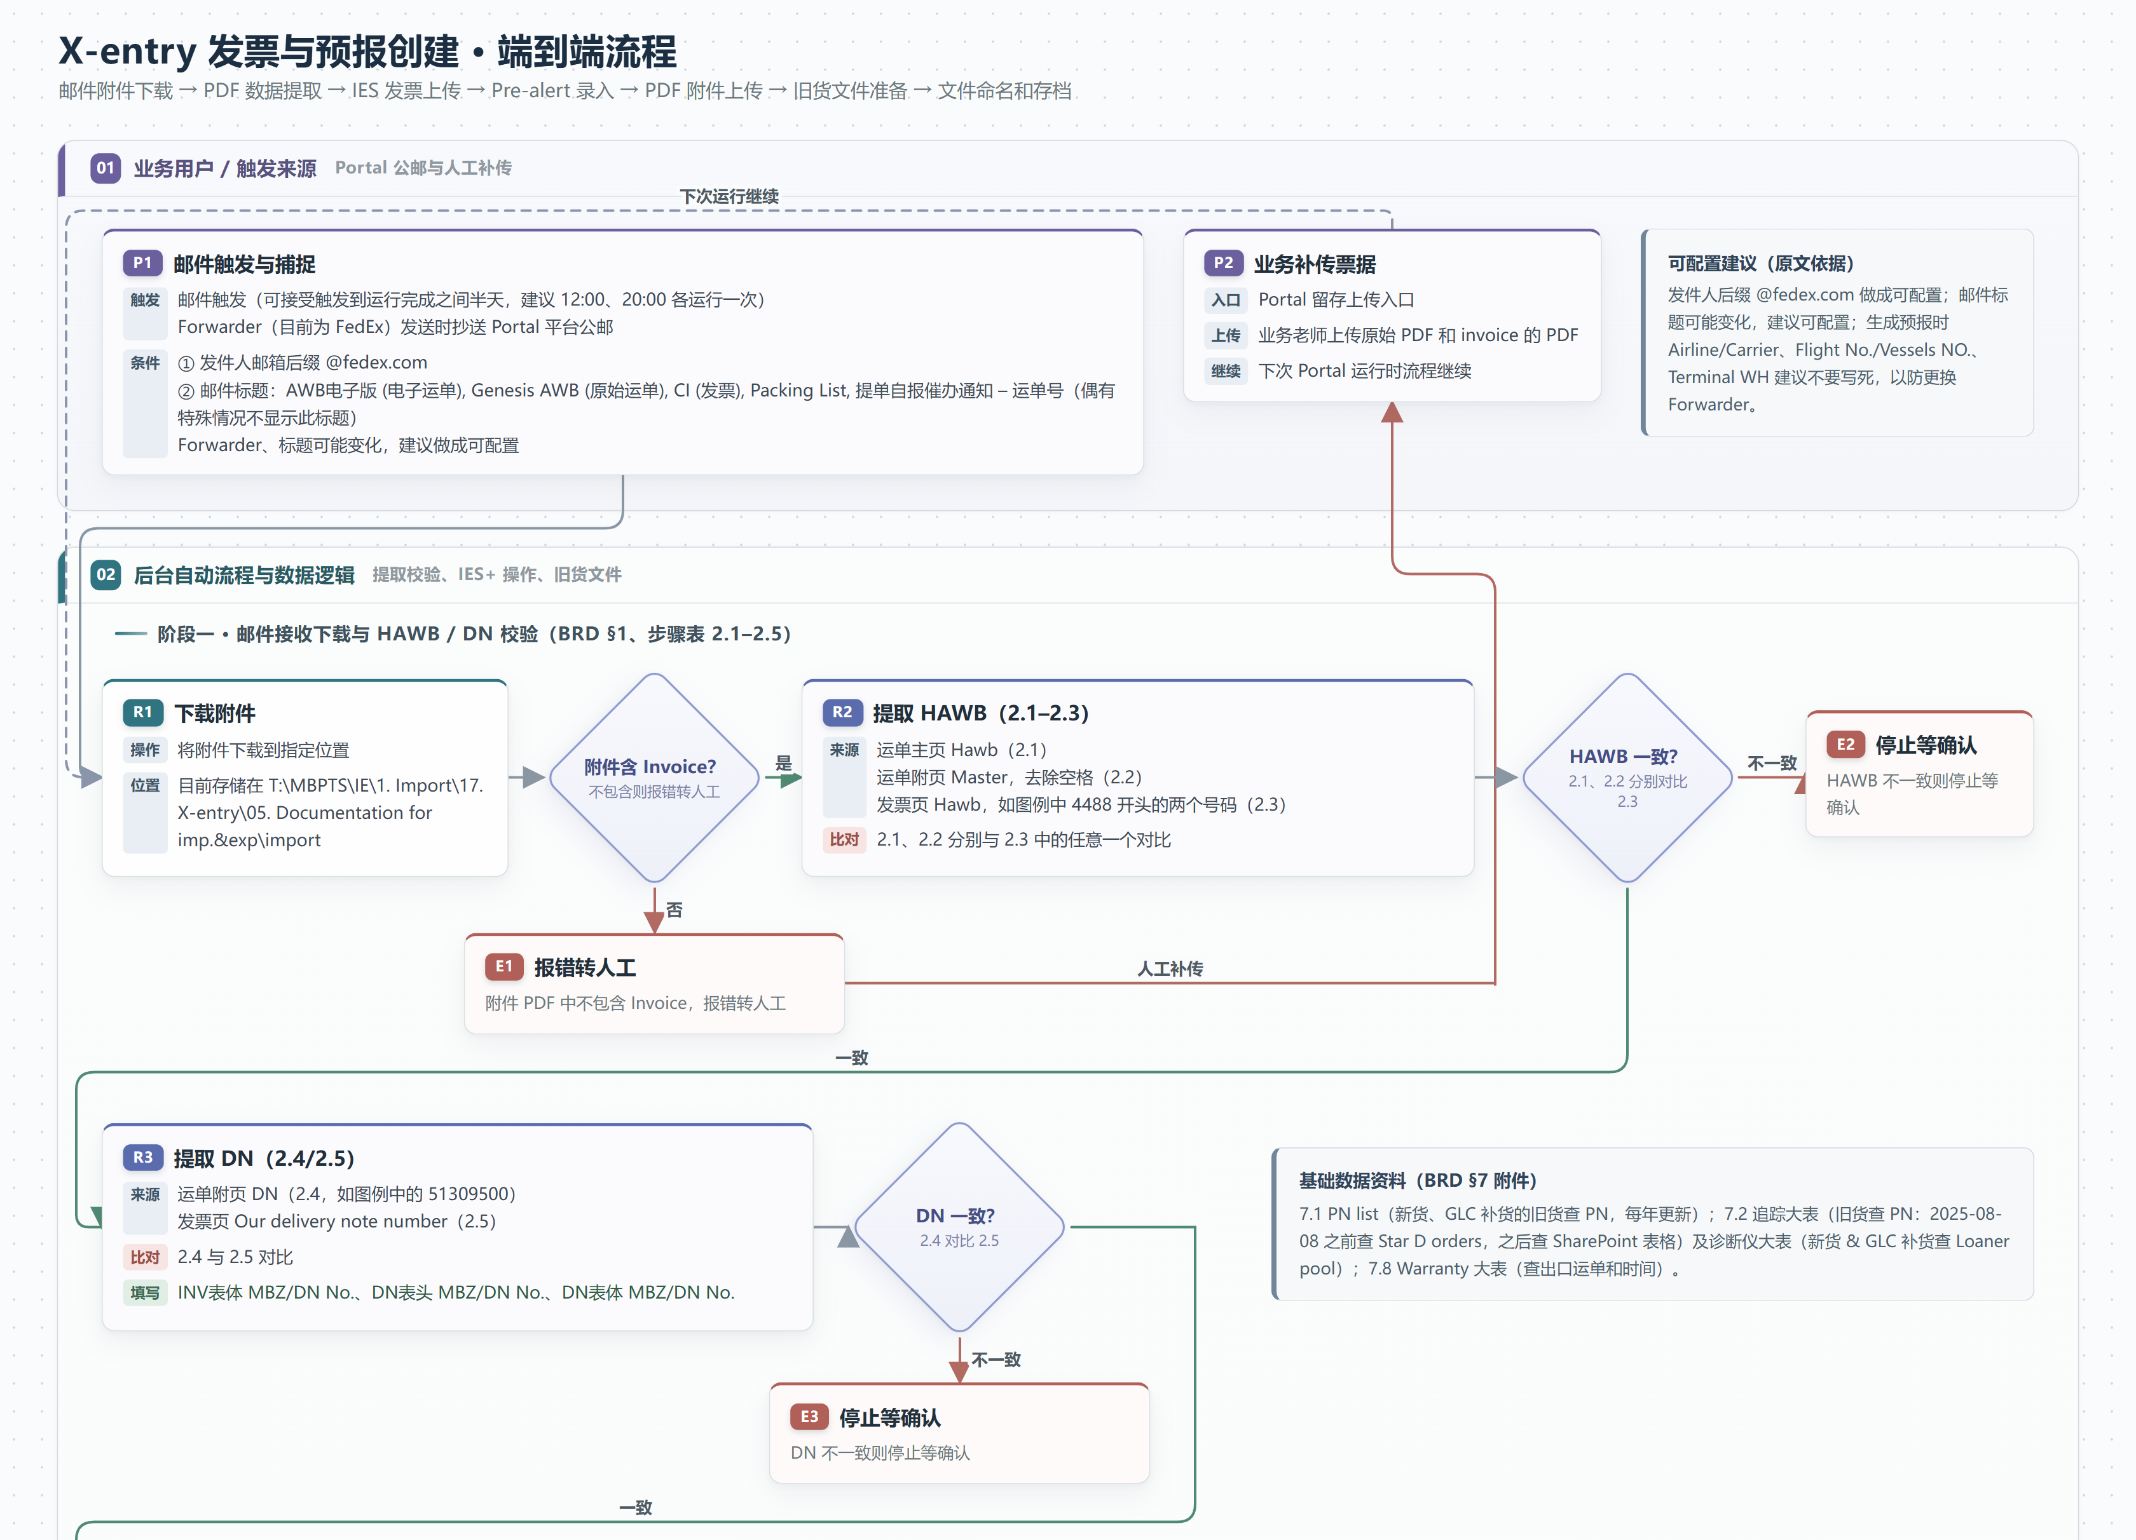
业务流程图-1
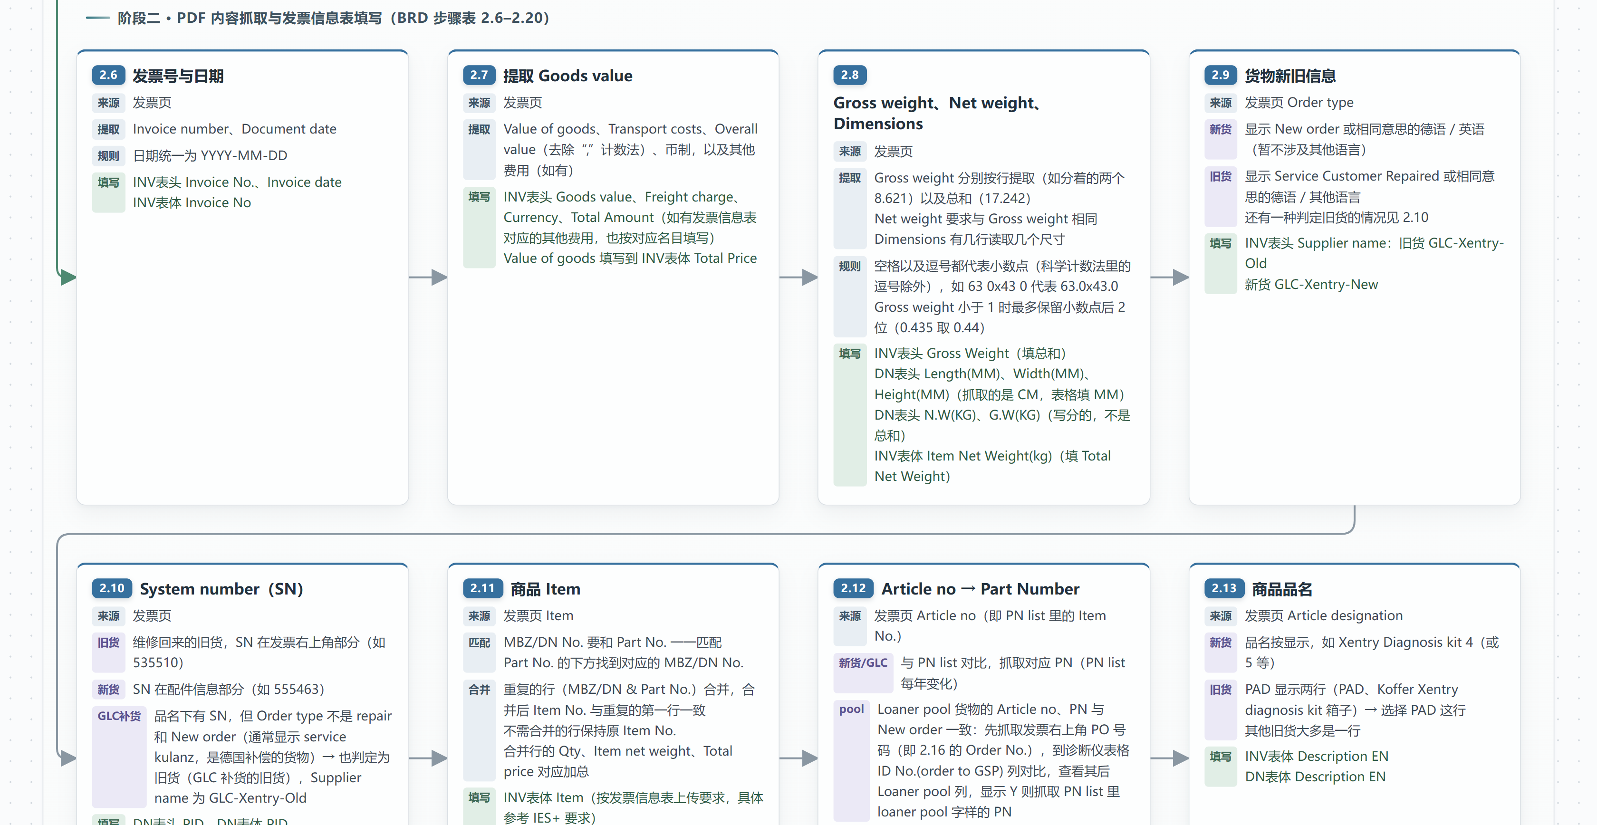
业务流程图-2
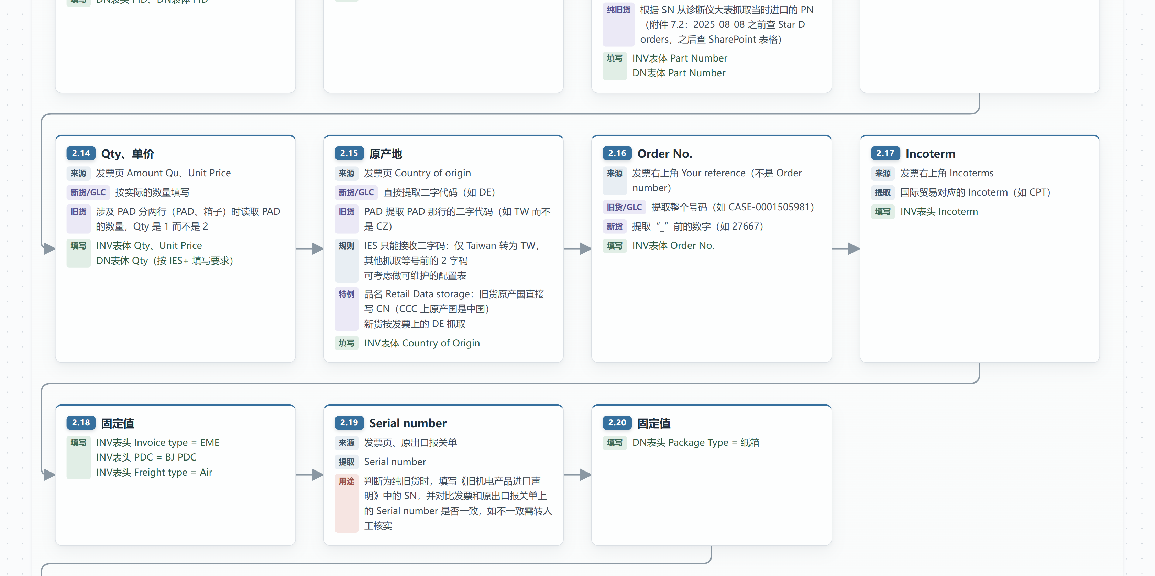
业务流程图-3
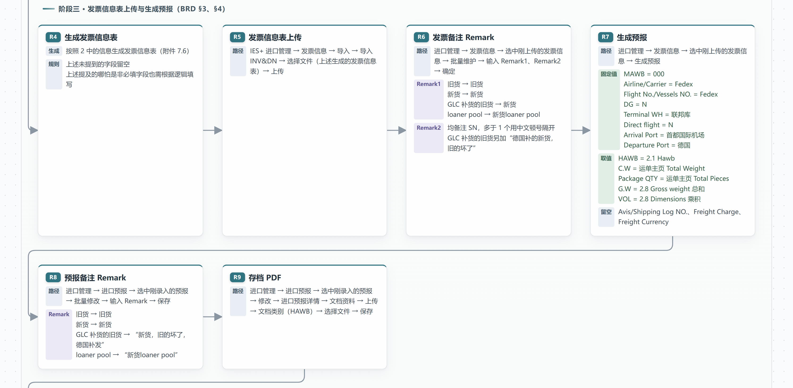
业务流程图-4
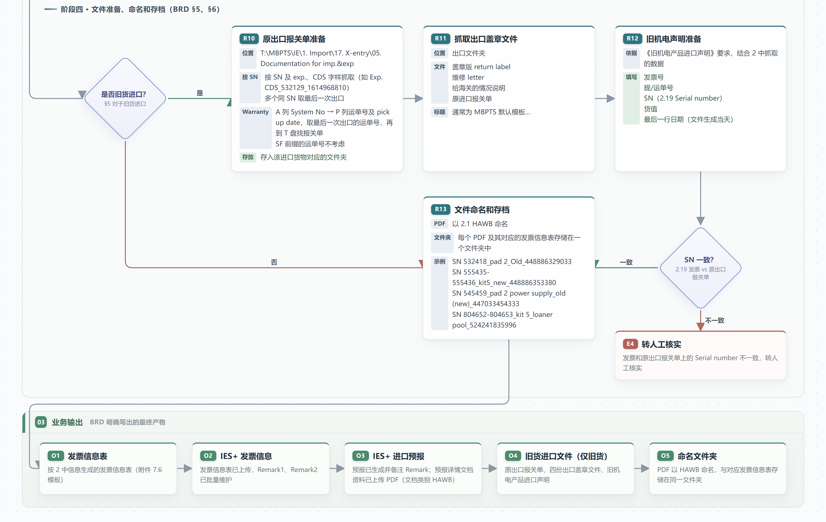
业务流程图-5
业务流程图中的 DN 比对已取消，附件保存位置已改为 Portal Share Point，以系统泳道图和本文规则为准。

系统泳道图
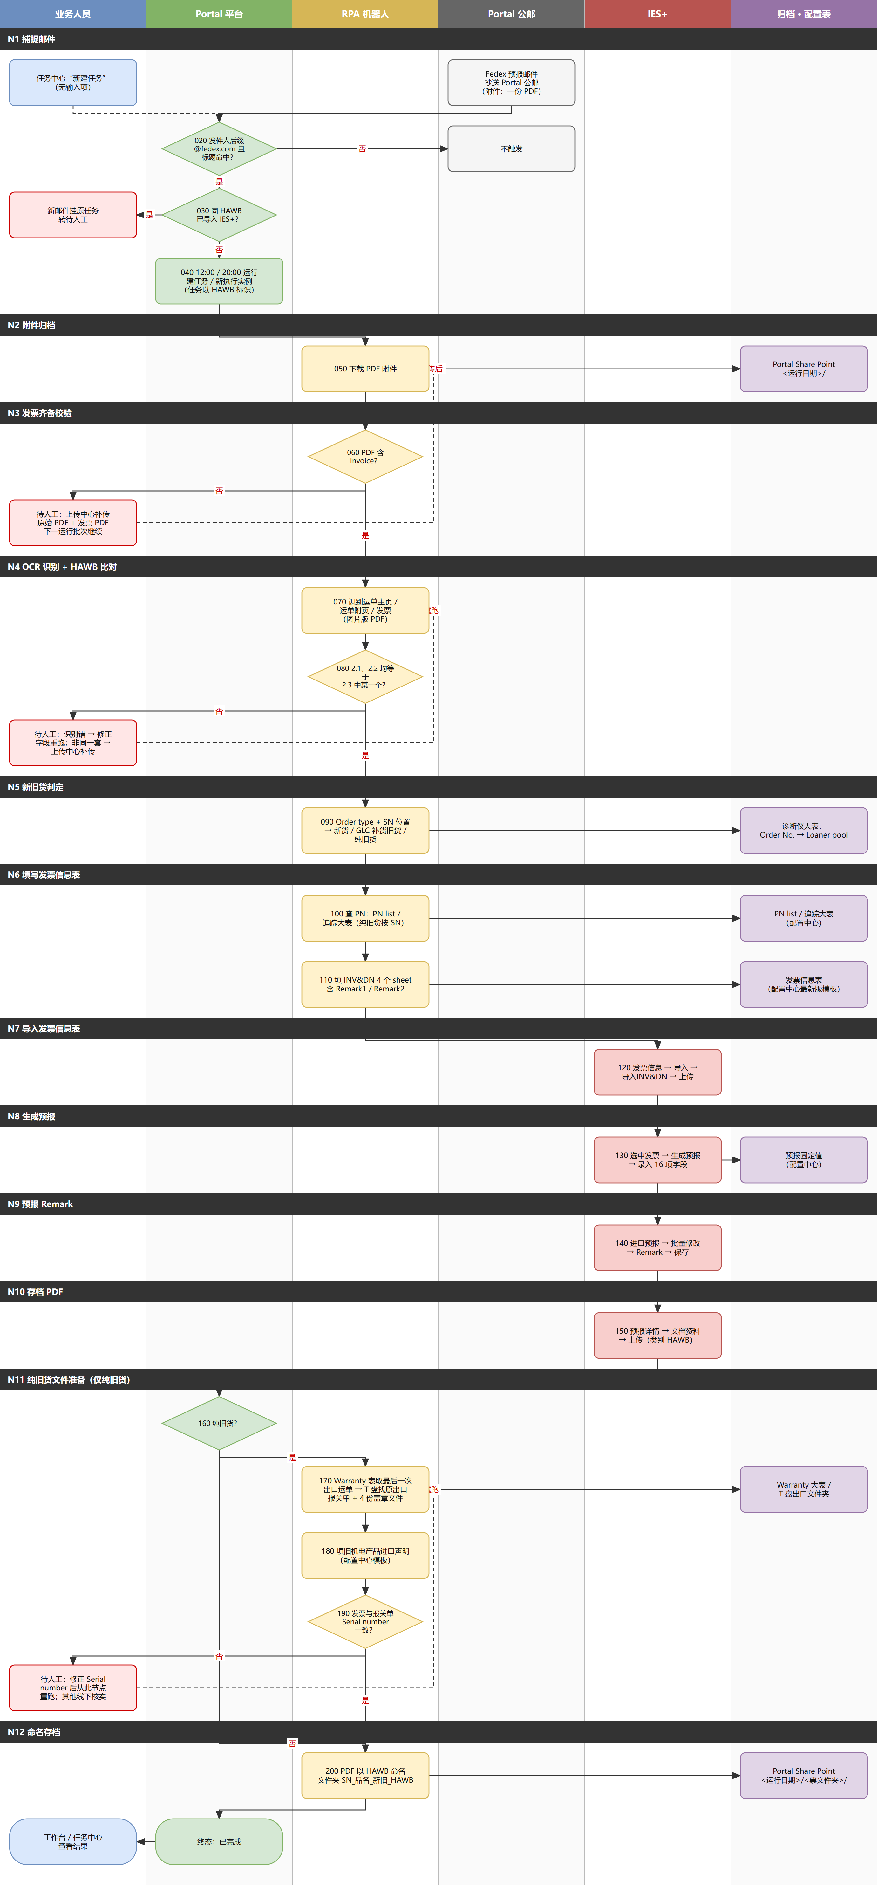
系统泳道图
源文件：Case4_Xentry_业务流程图.drawio

对 RPA 的后台操作流程，分为 N1-N12
节点 | 内容
N1 捕捉邮件 | 监听规则命中 → 按 HAWB 查重 → 建任务 / 新执行实例
N2 附件归档 | 下载 PDF 附件，保存到 Portal Share Point 运行日期目录
N3 发票齐备校验 | 识别运单主页、运单附页、发票页；不含发票则停止
N4 OCR 识别 + HAWB 比对 | 识别运单与发票字段；Hawb 比对不一致则停止
N5 新旧货判定 | 按 Order type、SN 位置判定类别；新货 / GLC 补货的旧货查 Loaner pool
N6 填写发票信息表 | 查 PN，填 4 个 sheet（含 Remark 1 / Remark 2）
N7 导入发票信息表 | IES+ 导入INV&DN
N8 生成预报 | 选中发票生成预报，录入 16 个字段
N9 预报 Remark | 批量修改预报 Remark
N10 存档 PDF | 预报文档资料上传 PDF，文档类别 HAWB
N11 纯旧货文件准备 | 原出口报关单、4 份盖章文件、旧机电产品进口声明、Serial number 比对（仅纯旧货）
N12 命名存档 | PDF 以 HAWB 命名，按票文件夹存档

归档结构
<Portal Share Point>
└─ <运行日期 YYYYMMDD>
└─ SN <SN>_<品名>_<新旧>_<HAWB> 票文件夹
├─ <HAWB>.pdf 预报 PDF
├─ 发票信息表
├─ 原出口报关单 纯旧货
├─ 盖章文件 × 4 纯旧货
└─ 旧机电产品进口声明 纯旧货

6.2 系统交互时序
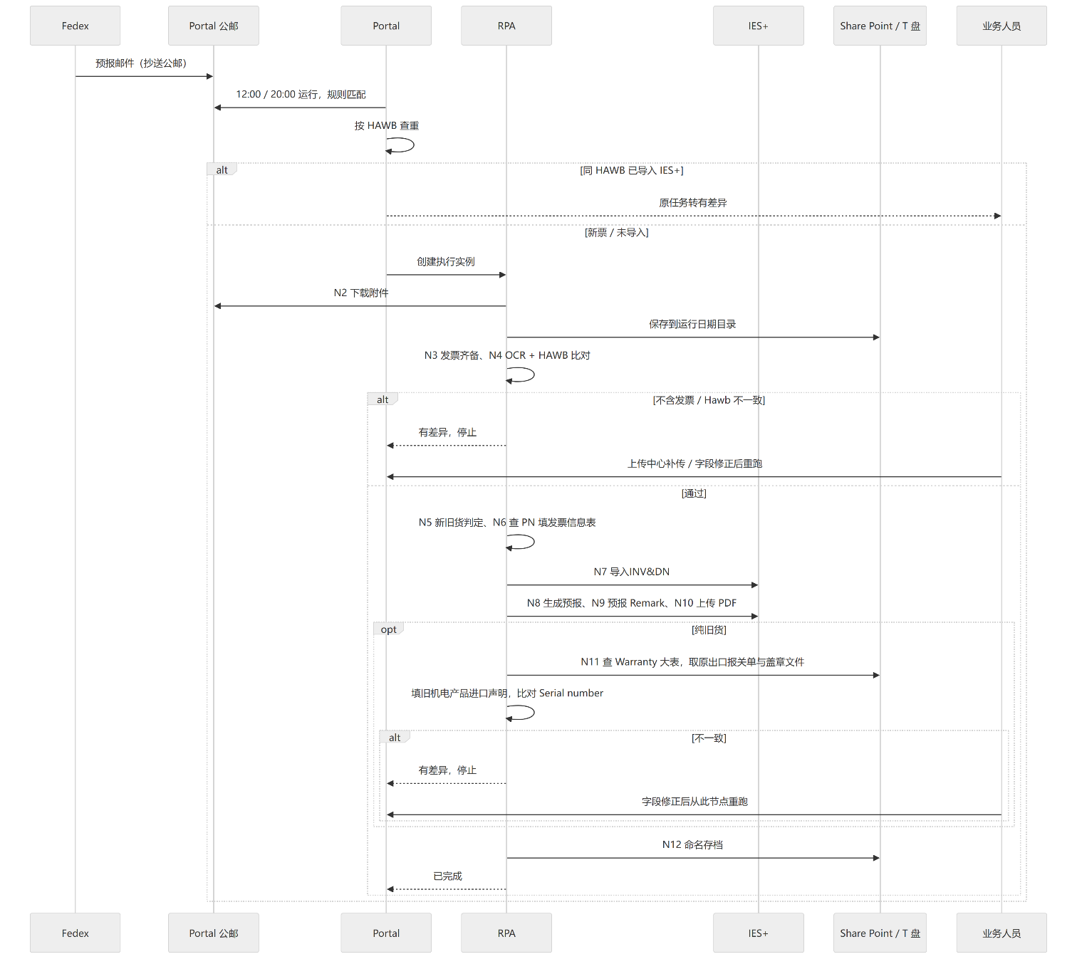
系统交互时序图

6.2.1 任务状态与重跑
状态 | 进入条件 | 处理方式 | 工作台归类
执行中 | 执行实例创建后 | — | 执行中
有差异 | 不含发票；Hawb 不一致；Serial number 不一致；同 HAWB 收到重复 / 更正邮件 | 上传中心补传；字段修正后重跑 | 待人工处理
失败 | IES+ / 邮箱不可用；发票未创建等系统执行失败 | 重跑 | 待人工处理
已完成 | N12 完成 | — | 已完成

- 任务状态取最新执行实例的状态。
- 整单重跑从 N1 开始；从此节点重跑从选定节点开始；均生成新执行实例，历史实例只读。
- 补传后在下一运行批次从 N3 继续。
- 批量重跑跳过执行中的任务。

6.3 页面跳转与业务闭环
从 | 操作 | 到
工作台 | 点“已完成数 / 执行中 / 待人工处理” | 任务中心，带对应筛选
任务中心 | 点任务行 | 任务详情
提醒中心 | 点提醒 | 任务详情
任务详情 | “上传文件/整单重跑” → 前往上传中心 | 上传中心，打开“原始 PDF 与发票补传”弹窗并选中该任务
上传中心 | 提交成功 → 返回任务 | 任务详情
任务详情 | 返回任务中心 | 任务中心

闭环：预报邮件 → 任务创建 → N1 ~ N12 → 已完成；异常时 → 提醒中心 → 任务详情 → 上传中心补传 / 字段修正 → 重跑 → 已完成。

第七部分：功能设计

7.1 功能清单
产品总功能，包含面向用户的 Portal 和流程 RPA
编号 | 功能 | 原型
F-01 | 工作台 | 原型-01
F-02 | 任务中心 | 原型-02
F-03 | 任务详情 | 原型-03 ~ 06
F-04 | 上传中心 | 原型-07、08
F-05 | 邮件中心 · 监听规则 | 原型-09、10
F-06 | 配置中心 | 原型-11、12
F-07 | Share Point | 原型-13
F-08 | 提醒中心 | 原型-14
F-09 | RPA 机器人：N1 ~ N12 | 7.4

7.2 全流程核心业务规则

R1 触发
- R1.1 Portal 公邮收到邮件，且同时满足：
  - 发件人邮箱后缀为 @fedex.com；
  - 邮件标题含“AWB电子版 (电子运单), Genesis AWB (原始运单), CI (发票), Packing List, 提单自报催办通知”。
- R1.2 发件人后缀与标题关键字在邮件中心可配置（Forwarder 或标题变化时修改）。
- R1.3 每天 12:00、20:00 运行，处理上次运行后到达的命中邮件及已补传的任务；运行时间可配置。
- R1.4 同 HAWB 已有任务：
  - 已导入 IES+：不自动处理；新邮件挂到原任务，原任务转“有差异”，提示“收到重复 / 更正邮件”。
  - 未导入 IES+：用新邮件附件生成新执行实例。
- R1.5 任务中心“新建任务”无输入项；点击后 RPA 按 R1.1 到 Portal 公邮抓取预报邮件执行。

R2 附件与发票齐备
- R2.1 下载邮件 PDF 附件，保存到 Portal Share Point/<运行日期 YYYYMMDD>/。
- R2.2 识别 PDF 中的运单主页、运单附页、发票页。
- R2.3 不含发票：停在 N3，任务转“有差异”，生成提醒；业务在上传中心补传原始 PDF 与发票 PDF，下一运行批次从 N3 继续。

R3 HAWB 比对
- R3.1 取运单主页 Hawb、运单附页 Master（去除空格）、发票页 Hawb（每个包裹一个，可能多个）。
- R3.2 运单主页 Hawb 与运单附页 Master 都等于发票页 Hawb 中的某一个时，通过。
- R3.3 不通过：停在 N4，任务转“有差异”，生成提醒。
  - 识别错误：业务修正 Hawb / Master 字段，从此节点重跑。
  - 单据不是同一套：业务在上传中心补传正确的原始 PDF 与发票 PDF，下一运行批次继续。

R4 货物类别
- R4.1 按发票判定（一份 PDF 只有一种货物）：
类别 | 判定条件 | SN 位置
新货 | Order type 为 New order 或相同意思的德语 / 英语 | 配件信息部分
GLC 补货的旧货 | 品名下有 SN，Order type 不是 repair 和 New order（通常为 service kulanz） | 品名下
纯旧货 | Order type 为 Service Customer Repaired 或相同意思的德语 / 英语；除以上两类外均为纯旧货 | 发票右上角

- R4.2 新货、GLC 补货的旧货：取 Order No.（R6 Order No. 规则）到诊断仪大表 ID No. (order to GSP) 列查找，Loaner pool 列为 Y 时为 loaner pool。
- R4.3 类别决定 Supplier name、PN 来源、Order No.、Remark、原产地、文件夹新旧段，取值见 8.0.4。

R5 PN 查表
- R5.1 新货、GLC 补货的旧货：发票 Article no 对 PN list 的 Item No，取 Part number。
  - 同一 Item No 有普通 PN 与 Loaner Pool PN：loaner pool 取 Product 含“Loaner Pool”的行，其余取不含的行。
- R5.2 纯旧货：按 SN 查诊断仪大表（System No. 列，取 Part NO.）与追踪大表（System No. 列，取 Part No.），命中哪份取哪份。
- R5.3 PN 填写 INV 表体与 DN 表体的 Part Number。

R6 填写发票信息表
- R6.1 使用配置中心最新版模板，4 个 sheet 字段取值见 8.0.2。
- R6.2 表中未列出取值的字段留空；列出取值的字段即使非必填也按规则填写。
- R6.3 数值：空格以及逗号都代表小数点（如“63 0x43 0”代表 63.0 x 43.0）；千分位逗号为 3 位一组，代表小数点的逗号后通常只有 2 位。
- R6.4 Gross weight 小于 1 时最多保留 2 位小数（0.435 → 0.44）。
- R6.5 尺寸单位：发票为 CM，模板填 MM。
- R6.6 INV 表体按零件合并，DN 表头按包裹分行：
  - MBZ/DN No. 与 Part Number 一一匹配，Part No. 下方找到对应的 MBZ/DN No.；
  - MBZ/DN No. 与 Part Number 都相同的行合并为一行，Item 与重复的第一行一致，Qty、Item Net Weight、Total Price 加总；不需合并的行保持原 Item。
- R6.7 Remark 1 / Remark 2 写入 INV 表头，随发票信息表一次上传，取值见 8.0.4。
- R6.8 发票信息表存入该票文件夹。

R7 导入发票
- R7.1 IES+ → 进口管理 → 发票信息 → 导入 → 导入INV&DN → 选择文件 → 上传。
- R7.2 一张发票上传一次。
- R7.3 发票未创建：任务转“失败”。

R8 生成预报与 Remark
- R8.1 IES+ → 进口管理 → 发票信息 → 选中刚上传的发票信息 → 生成预报 → 按 8.0.3 录入字段。
- R8.2 IES+ → 进口管理 → 进口预报 → 选中刚录入的预报信息 → 批量修改 → 输入 Remark → 保存，取值见 8.0.4。

R9 存档 PDF
- R9.1 IES+ → 进口管理 → 进口预报 → 选中刚录入的预报信息 → 修改 → 进口预报详情 → 文档资料 → 上传 → 文档类别（HAWB）→ 选择文件 → 保存。

R10 纯旧货文件准备
- R10.1 仅纯旧货执行。
- R10.2 最后一次出口运单：Warranty 大表 System No = SN 的行中，排除 DHL/SF No. (Out) 以 SF 开头的运单（顺丰国内段），取 DHL/ Local repair pick up date 最晚一行的 DHL/SF No. (Out)。
- R10.3 在 T 盘出口文件夹 T:\MBPTS\IE\1. Import\17. X-entry\05. Documentation for imp.&exp 下，按 SN 与该运单号定位，取：
  - 原出口报关单：文件名含 SN 及 exp.、CDS 字样；
  - 4 份盖章文件：盖章版 return label、维修 letter、给海关的情况说明、原进口报关单（标题通常为“MBPTS 默认模板…”）。
- R10.4 按配置中心模板填写旧机电产品进口声明，字段见 8.0.5。
- R10.5 比对发票与原出口报关单上的 Serial number：
  - 一致：继续 N12；
  - 不一致或无法比对（Warranty 大表无记录、T 盘无对应文件）：停在 N11，任务转“有差异”，生成提醒；识别错误时业务修正 Serial number 字段后从此节点重跑，其他情况线下核实。
- R10.6 原出口报关单、盖章文件、旧机电产品进口声明存入该票文件夹，不上传 IES+。

R11 命名存档
- R11.1 PDF 以运单主页 Hawb 命名。
- R11.2 每个 PDF 与其发票信息表存一个文件夹：SN <SN>_<品名>_<新旧>_<HAWB>，位于运行日期目录下。
段 | 取值
SN | System number；多个时写首个-末个
品名 | 发票 Article designation（旧货 PAD 取 PAD 行）
新旧 | 纯旧货 Old；新货 new；GLC 补货的旧货 old (new)；loaner pool loaner pool
HAWB | 运单主页 Hawb

R12 字段修正
- R12.1 仅当前执行实例、非执行中可修正；值不能为空。
- R12.2 记录原值、新值、时间、操作人；不审批；从下一次执行生效。

7.3 原型及交互规则说明

7.3.1 工作台（F-01）
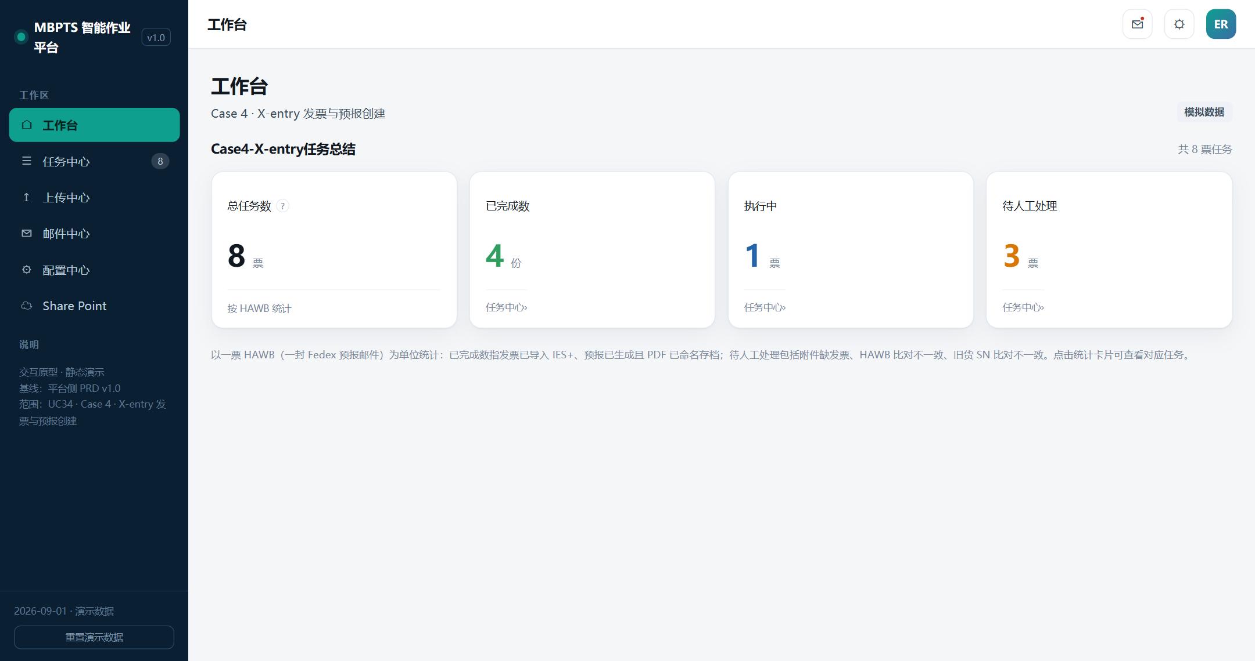
工作台
卡片 | 口径 | 点击
总任务数 | 任务数（按 HAWB 统计） | 不可点击
已完成数 | 状态 = 已完成 | 任务中心，筛选 = 已完成
执行中 | 状态 = 执行中 | 任务中心，筛选 = 执行中
待人工处理 | 状态为有差异 / 失败 | 任务中心，筛选 = 待人工处理

7.3.2 任务中心（F-02）
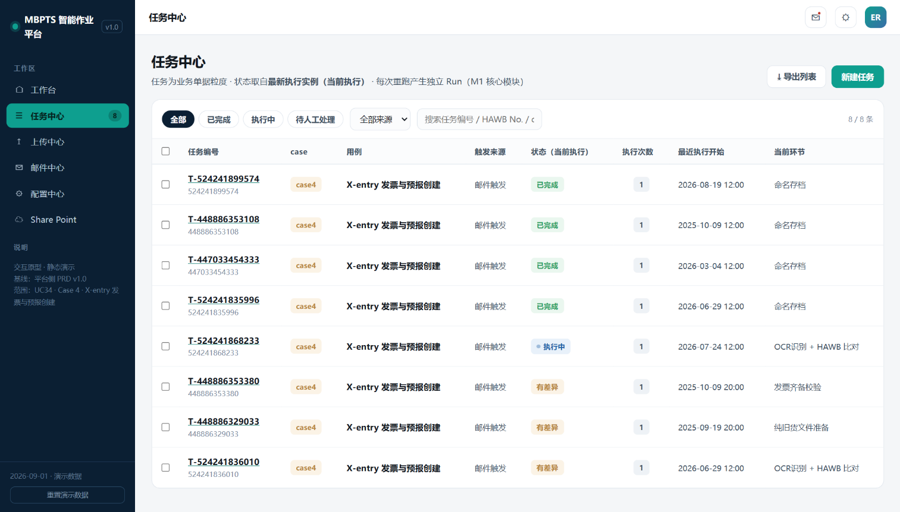
任务中心
筛选
控件 | 选项
状态 | 全部 / 已完成 / 执行中 / 待人工处理
触发来源 | 全部来源 / 邮件触发 / 手动创建 / 手动触发
搜索 | 任务编号 / HAWB No. / case / 用例

列表
列 | 内容
勾选 | 用于批量重跑
任务编号 | 下方显示 HAWB No.
case | case4
用例 | X-entry 发票与预报创建
触发来源 | 邮件触发 / 手动创建 / 手动触发（重跑产生）
状态（当前执行） | 最新执行实例状态
执行次数 | 执行实例数
最近执行开始 | 最新执行实例开始时间
当前环节 | 执行中 / 失败 / 有差异的节点名；已完成时为最后节点

操作
操作 | 结果
新建任务 | 弹窗选择“Case4 - X-entry 发票与预报创建”→ 创建并执行（R1.5）
批量重跑 | 勾选 ≥ 1 条；确认弹窗列出所选任务；执行中任务跳过，其余各生成新执行实例；提示已触发数与跳过数
导出列表 | 导出当前筛选结果 CSV：任务编号、HAWB No.、线路、用例、case、触发来源、状态、执行次数、最近执行开始
点击行 | 进入任务详情

7.3.3 任务详情（F-03）
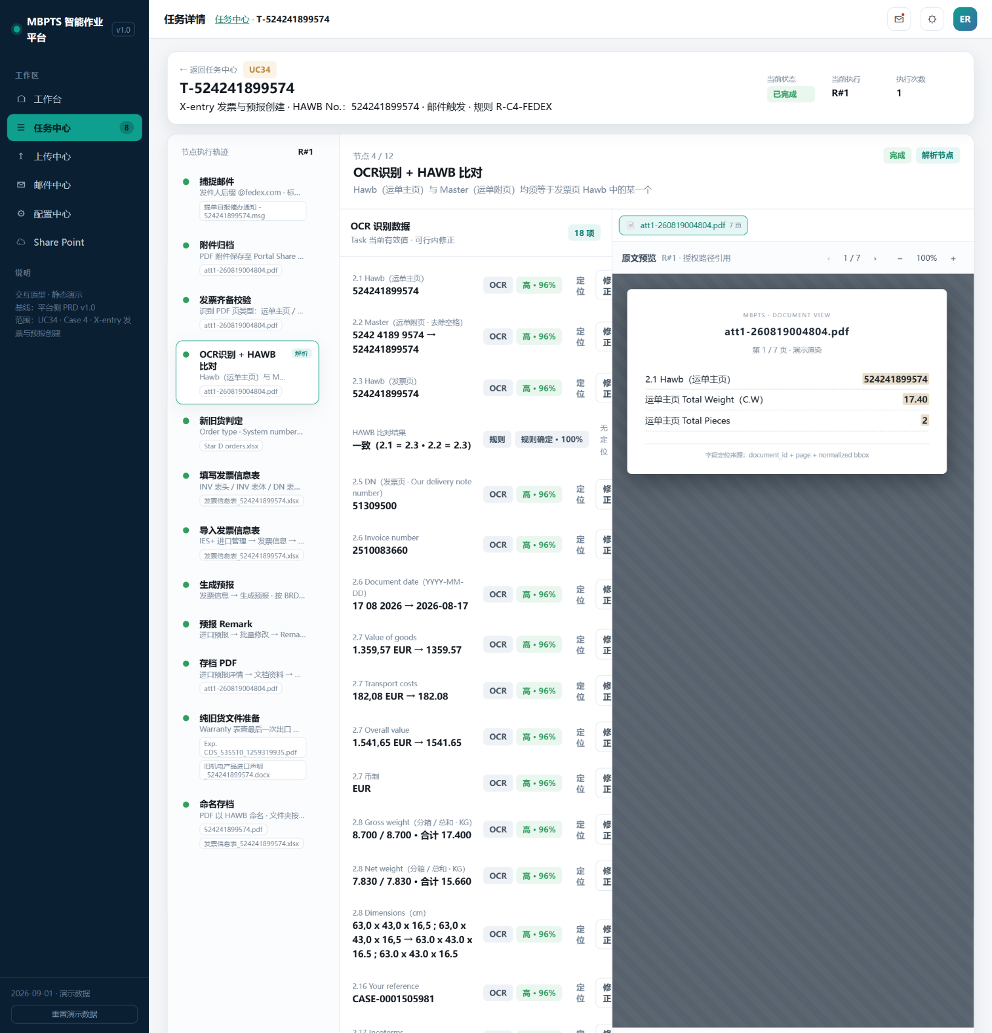
任务详情-已完成（纯旧货）
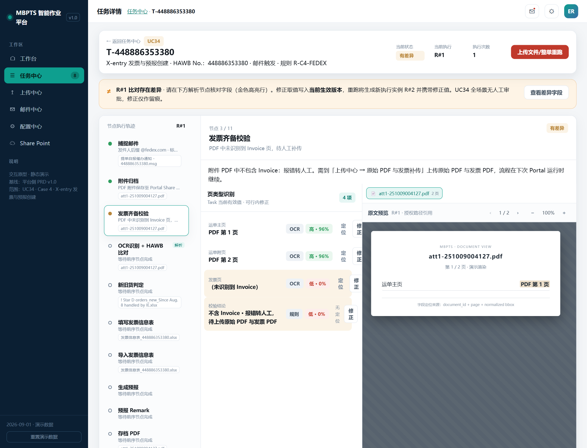
任务详情-有差异（不含发票）
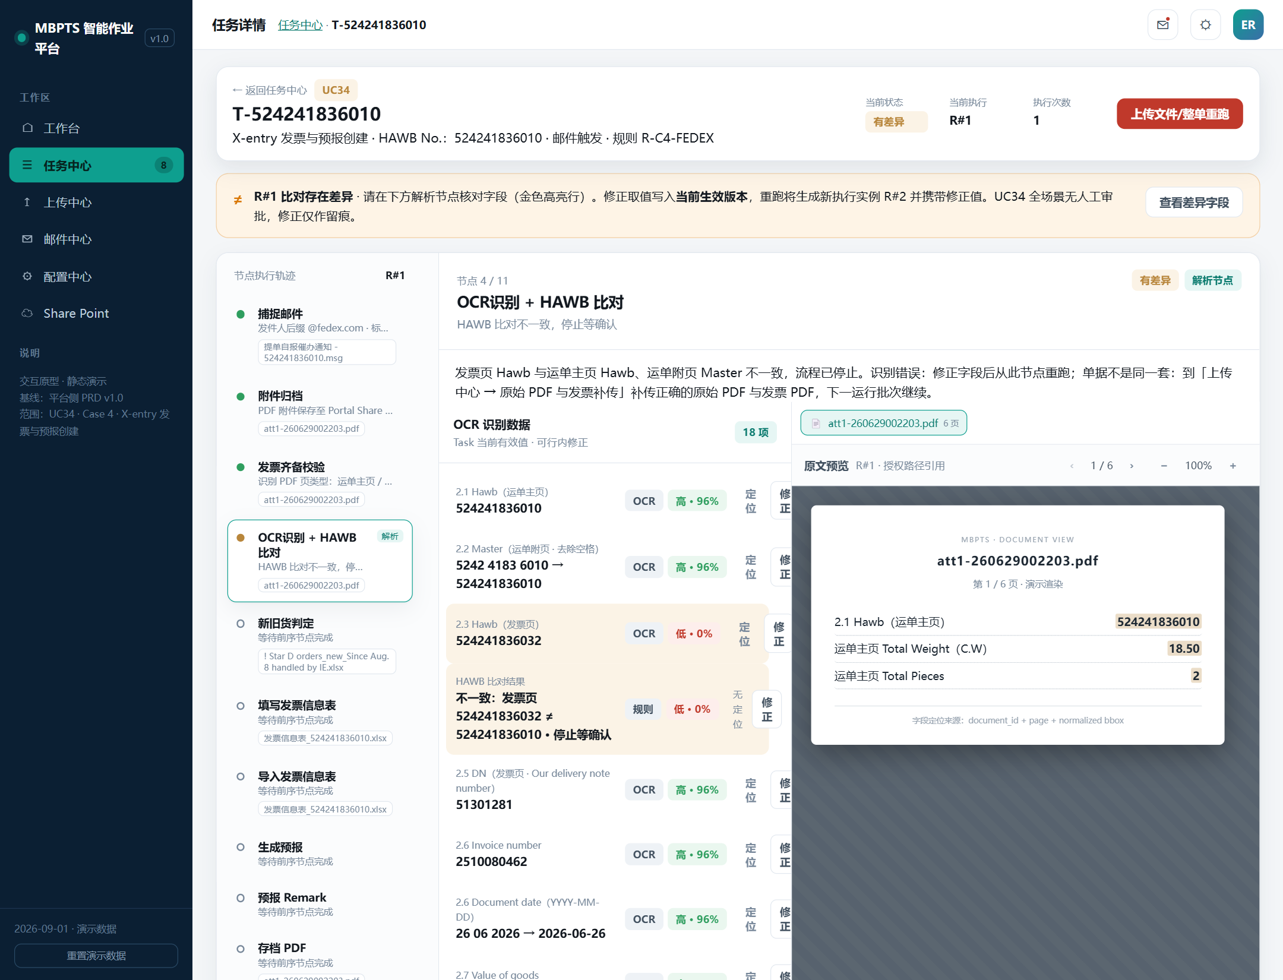
任务详情-有差异（HAWB 不一致）
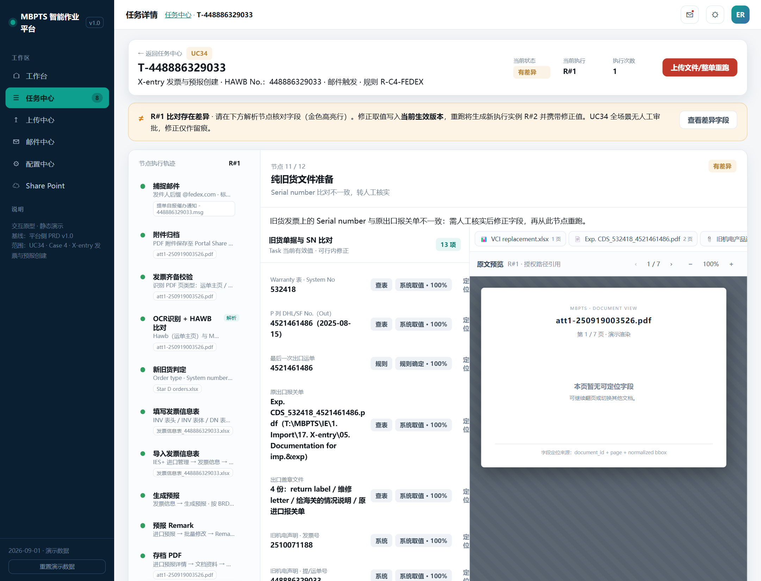
任务详情-有差异（SN 不一致）
页头：任务编号；用例 · HAWB No. · 触发来源 · 规则；当前状态、当前执行（R#n）、执行次数；返回任务中心。
按状态显示的横幅与按钮
状态 | 横幅 | 按钮 | 点击结果
有差异（不含发票 / 单据不是同一套） | R#n 比对存在差异；查看差异字段 | 上传文件/整单重跑 | 未补传：弹窗提示前往上传中心，跳转后打开“原始 PDF 与发票补传”弹窗并选中该任务；已补传：确认后整单重跑
有差异（Hawb / Serial number 识别错误） | 同上 | 从此节点重跑（节点工作区） | 字段修正后，确认从该节点重跑
有差异（重复 / 更正邮件） | 同上 | 上传文件/整单重跑 | 确认后整单重跑
失败 | R#n 执行失败，显示失败节点 | 整单重跑 | 确认后整单重跑
执行中 / 已完成 | — | — | —

执行实例切换：执行次数 > 1 时显示 R#1、R#2…；查看历史实例时提示“历史执行 · 只读”，可切回当前执行。
节点工作区
区域 | 内容
节点执行轨迹 | N1 ~ N12（非纯旧货无 N11），每个节点显示名称、说明、状态（完成 / 执行中 / 失败 / 有差异 / 等待）、相关文件
节点内容 | 节点序号、名称、说明、状态、错误信息；有字段的节点显示字段与原文预览，其余节点显示证据与附件
从此节点重跑 | 当前执行实例中失败 / 有差异的节点显示

字段面板
节点 | 面板 | 字段
N1 | 邮件捕捉数据 | 邮件主题、发件人、收件时间、附件、标题 HAWB
N3 | 页类型识别 | 运单主页、运单附页、发票页、校验结论
N4 | OCR 识别数据 | 8.0.1 识别字段、HAWB 比对结果
N5 | 新旧货判定 | Order type、System number、Order No.、Loaner pool 查询、判定结果、Supplier name
N6 | 发票信息表字段 | Article no、PN 查表结果、4 个 sheet 字段（8.0.2）
N8 | 预报填写字段 | 16 个预报字段（8.0.3）
N9 | 预报 Remark | Remark
N11 | 旧货单据与 SN 比对 | Warranty 查询结果、最后一次出口运单、原出口报关单、盖章文件、旧机电产品进口声明字段、Serial number（发票 / 原出口报关单）、比对结果
N12 | 命名与存档 | PDF 命名、文件夹命名、存档内容

每行显示：字段名、值、来源、置信度、定位、修正。点击“定位”时原文预览跳到对应文件和页并高亮；无坐标的字段显示“无定位”。比对不一致的字段高亮。修正规则见 R12。
原文预览：文件页签、翻页、缩放、下载附件。
页面下方：触发历史（累计次数、成功率、平均耗时；展开后显示近 15 天执行状态与最近 8 条记录）；任务操作日志（按时间倒序）。

7.3.4 上传中心（F-04）
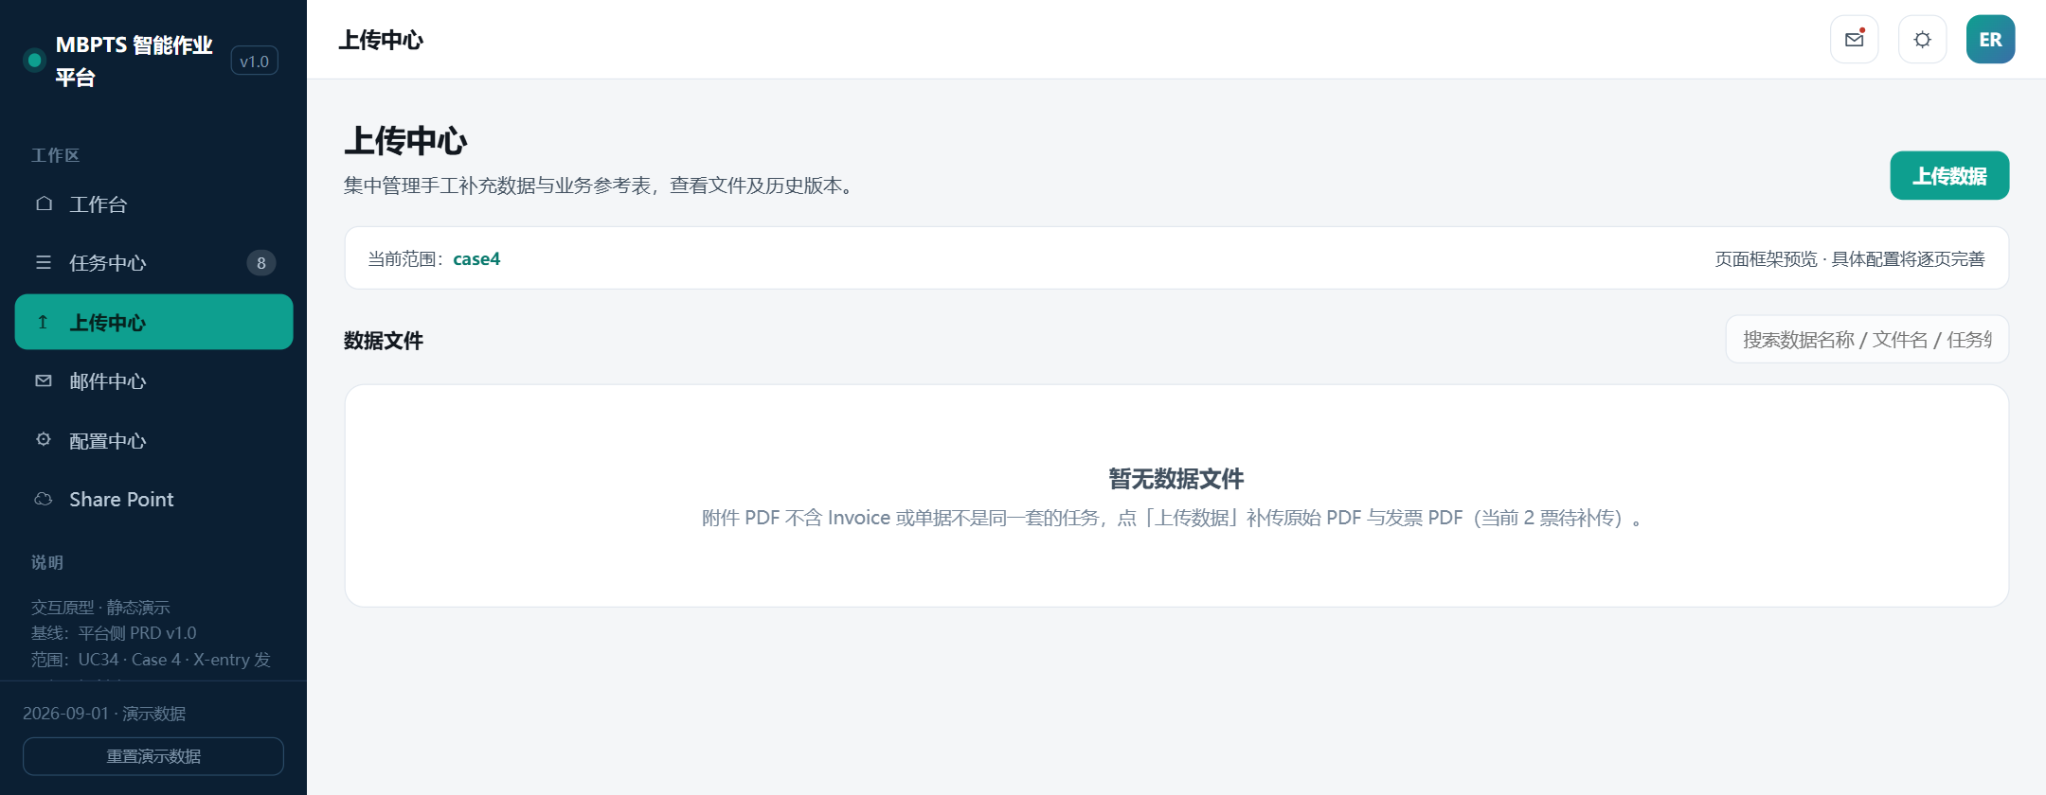
上传中心
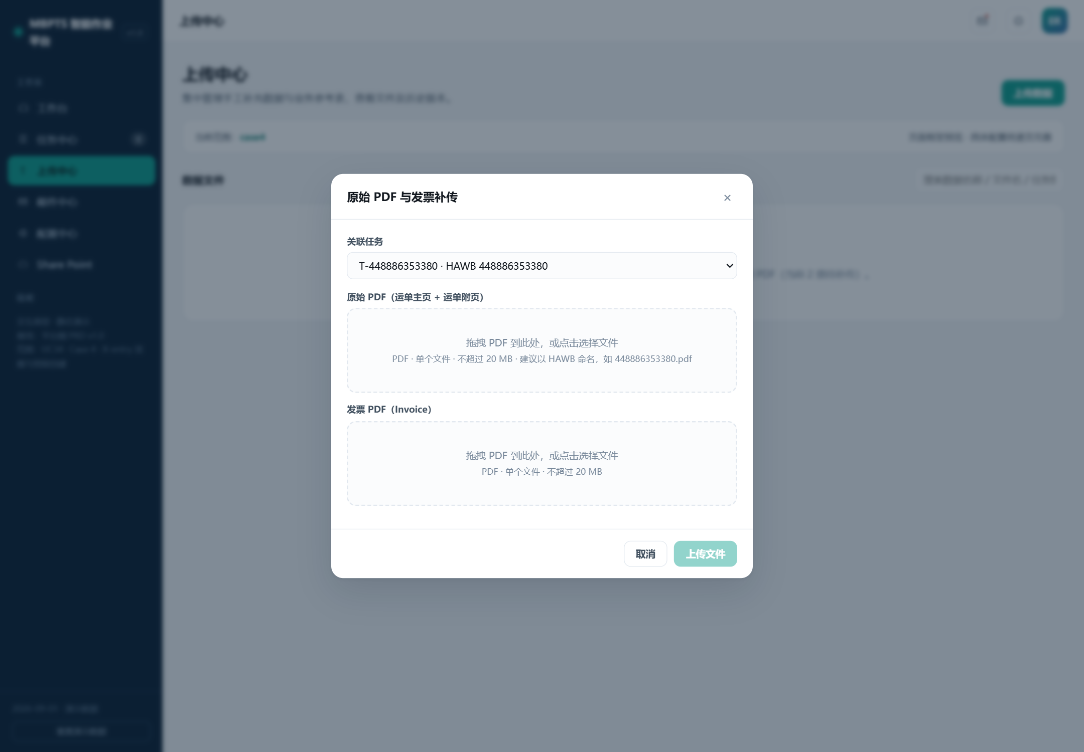
原始 PDF 与发票补传
项 | 规则
上传数据 | 打开“原始 PDF 与发票补传”弹窗
关联任务 | 下拉，只列出待补传（不含发票 / 单据不是同一套）且未提交的任务；从任务详情跳转时自动选中
原始 PDF | 运单主页 + 运单附页；PDF，1 份，不超过 20 MB，不能为空
发票 PDF | PDF，1 份，不超过 20 MB，不能为空
提交 | 两份都选好才可提交；提交后提示“将在下一运行批次（12:00 / 20:00）继续处理”，可选“返回任务”
数据文件列表 | 数据名称（下方显示关联任务）/ 所属场景 / 当前文件 / 版本（该任务第几次提交）/ 更新时间 / 查看文件；按更新时间倒序；可按数据名称、文件名、任务编号搜索

7.3.5 邮件中心 · 监听规则（F-05）
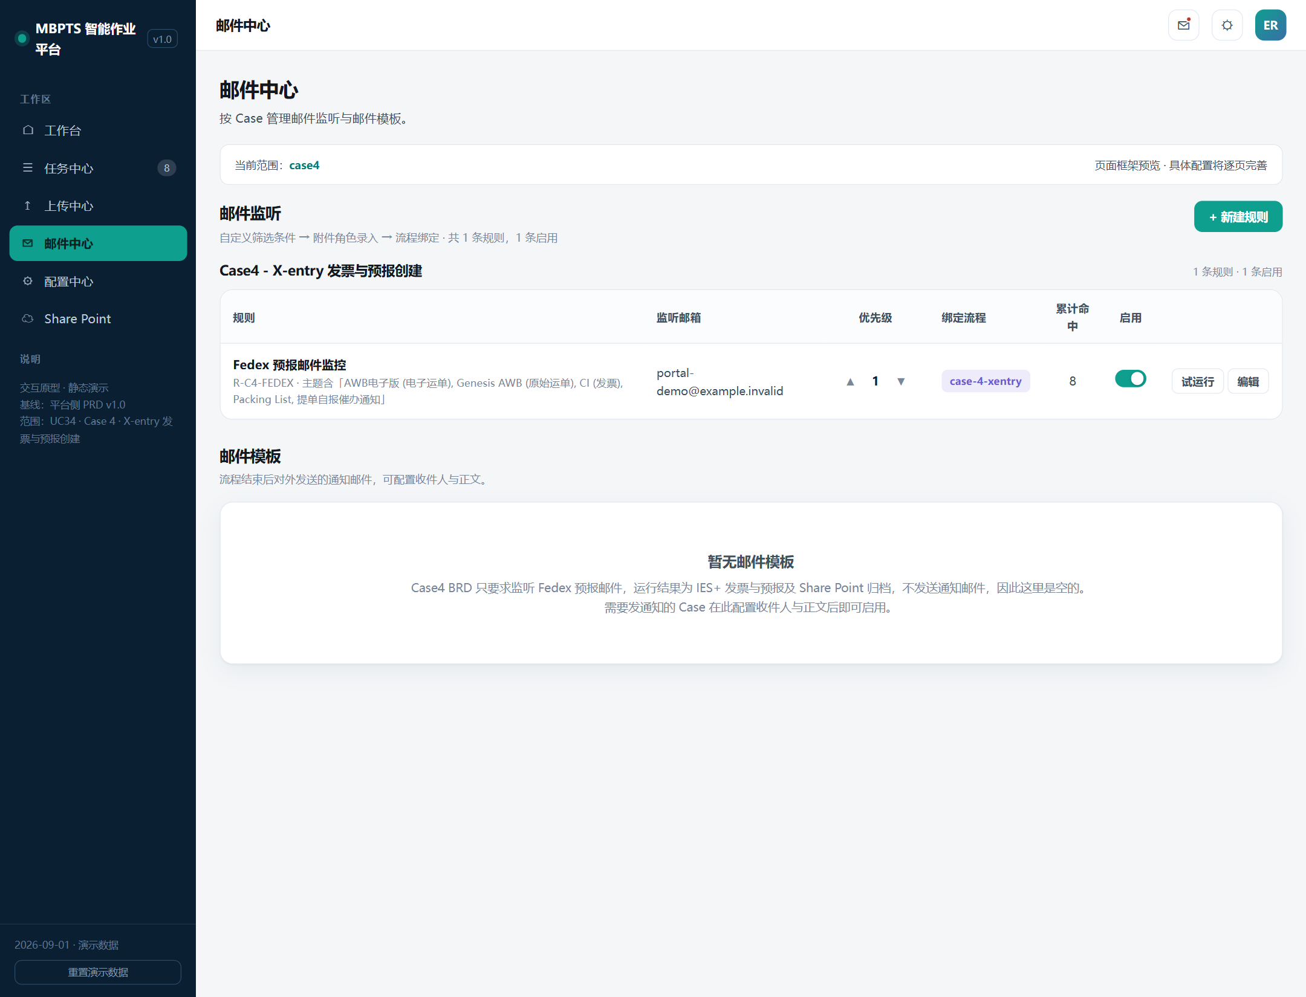
邮件中心
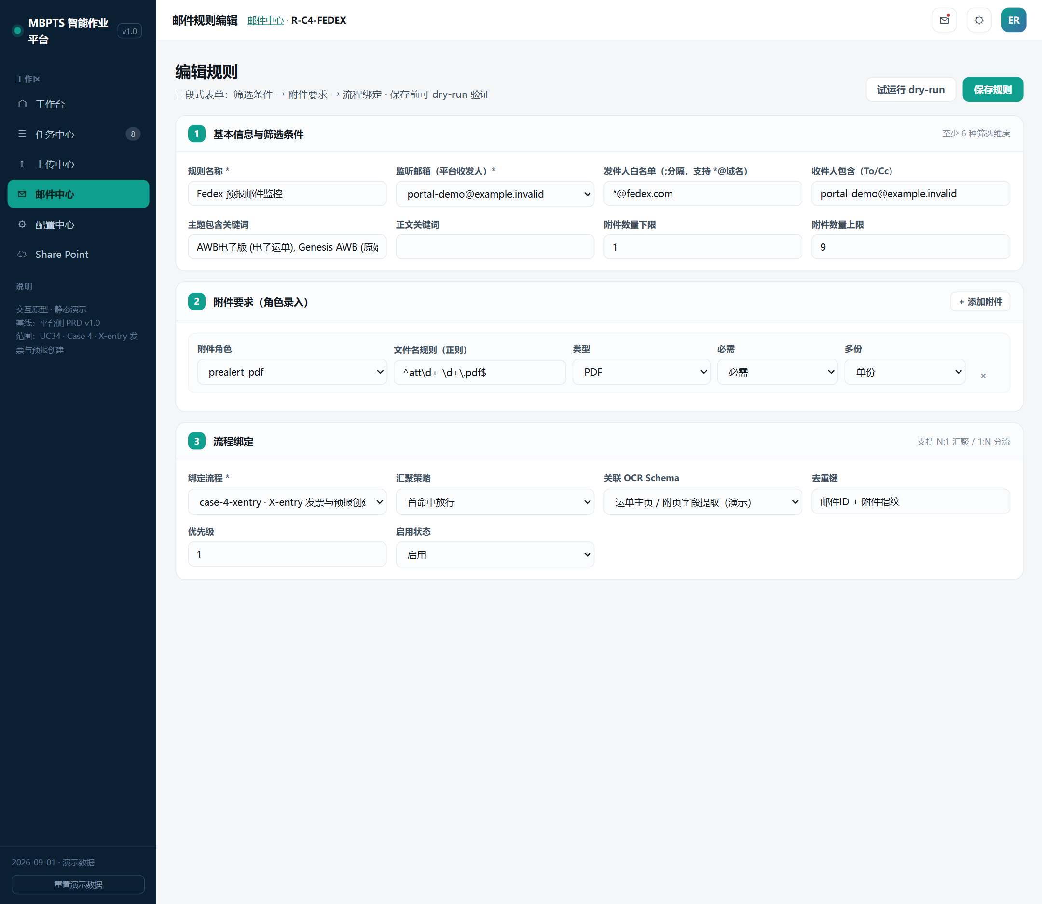
监听规则编辑
列表列：规则 / 监听邮箱 / 优先级 / 绑定流程 / 累计命中 / 启用 / 试运行 / 编辑。
预置规则：
字段 | 值
规则名称 | Fedex 预报邮件监控
监听邮箱 | Portal 公邮
发件人白名单 | *@fedex.com
主题包含关键词 | AWB电子版 (电子运单), Genesis AWB (原始运单), CI (发票), Packing List, 提单自报催办通知
附件要求 | 预报 PDF（PDF，必需，单份）
绑定流程 | case-4-xentry

- 试运行：按当前条件对样本邮件模拟，显示命中 / 未命中及原因，不创建任务。
- 停用规则不影响已创建的任务。
- 邮件模板：本 Case 不发送邮件，显示空状态。

7.3.6 配置中心（F-06）
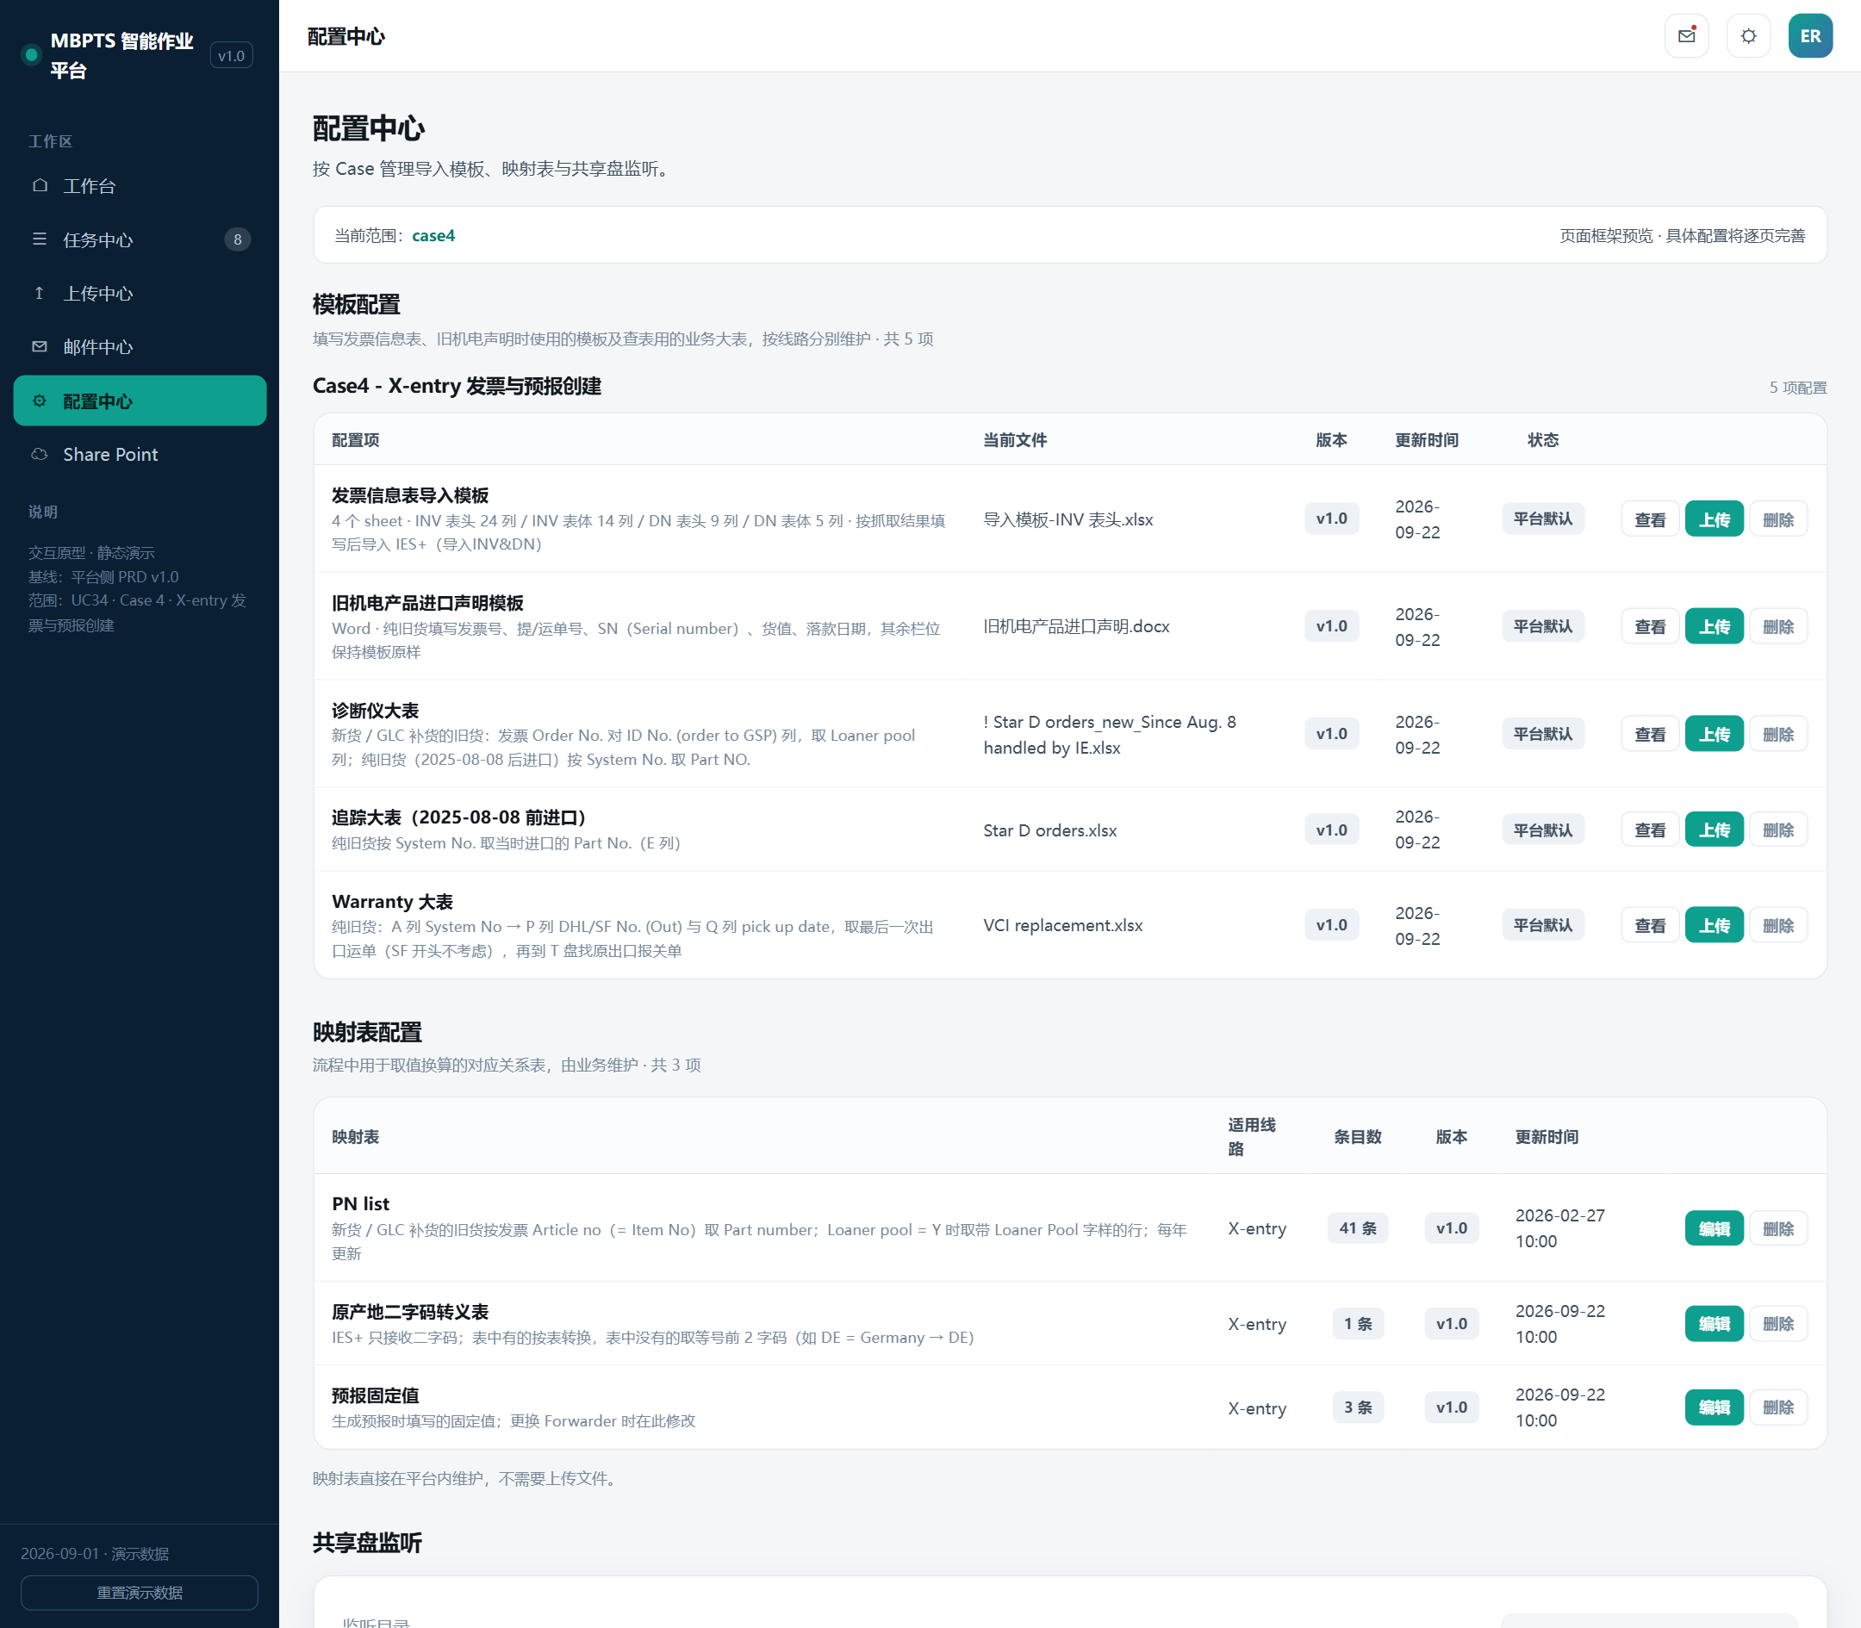
配置中心
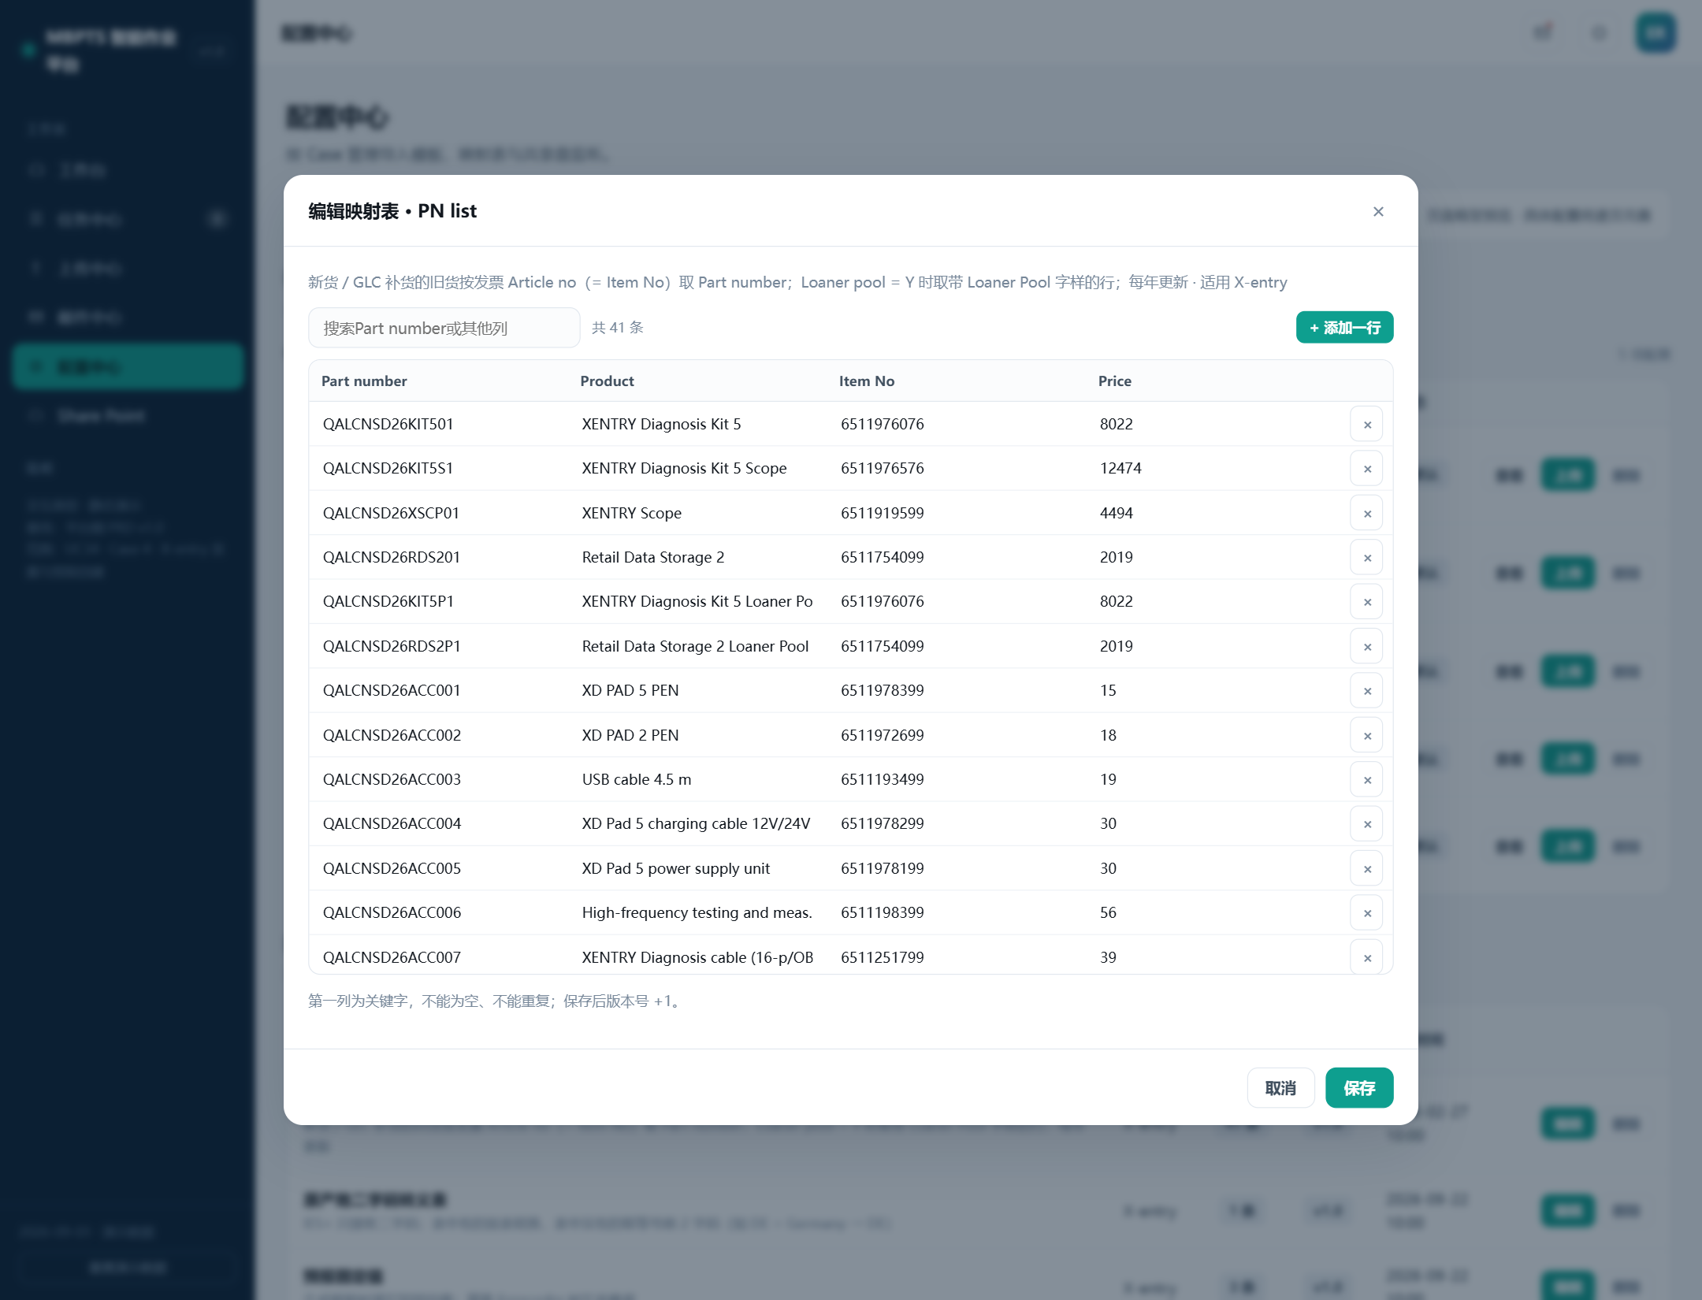
映射表编辑
模板配置
配置项 | 当前文件 | 用途
发票信息表导入模板 | 导入模板-INV 表头.xlsx | N6 填写，4 个 sheet（8.0.2）
旧机电产品进口声明模板 | 旧机电产品进口声明.docx | N11 填写（8.0.5）
诊断仪大表 | ! Star D orders_new_Since Aug. 8 handled by IE.xlsx | N5 查 Loaner pool；N6 纯旧货查 PN
追踪大表（2025-08-08 前进口） | Star D orders.xlsx | N6 纯旧货查 PN
Warranty 大表 | VCI replacement.xlsx | N11 查最后一次出口运单

项 | 规则
列表列 | 配置项 / 当前文件 / 版本 / 更新时间 / 状态（平台默认 / 已替换）
查看 | 抽屉显示当前文件、版本、用途、各 sheet 列结构
上传 | 发票信息表、业务大表仅 .xlsx，旧机电产品进口声明仅 .docx；不超过 20 MB，不能为空文件；成功后版本 +1
删除 | 二次确认后移除
生效 | 后续任务使用最新版本

映射表配置
映射表 | 列（第一列为关键字） | 初始数据
PN list | Part number / Product / Item No / Price | 附录 A，41 条
原产地二字码转义表 | 发票原产地 / IES 二字码 / 备注 | Chinese Taiwan → TW
预报固定值 | 预报字段 / 取值 / 备注 | Airline/Carrier = Fedex；Flight No./Vessels NO. = Fedex；Terminal WH = 联邦库

项 | 规则
列表列 | 映射表 / 适用线路 / 条目数（第二列为空的条目显示“N 条待补全”）/ 版本 / 更新时间
编辑 | 弹窗表格：搜索、添加一行、删除行、单元格直接修改
保存 | 整行为空的条目自动忽略；关键字为空或重复时阻断并提示；成功后版本 +1
删除 | 二次确认后移除

共享盘监听：本 Case 不使用，置灰。

7.3.7 Share Point（F-07）
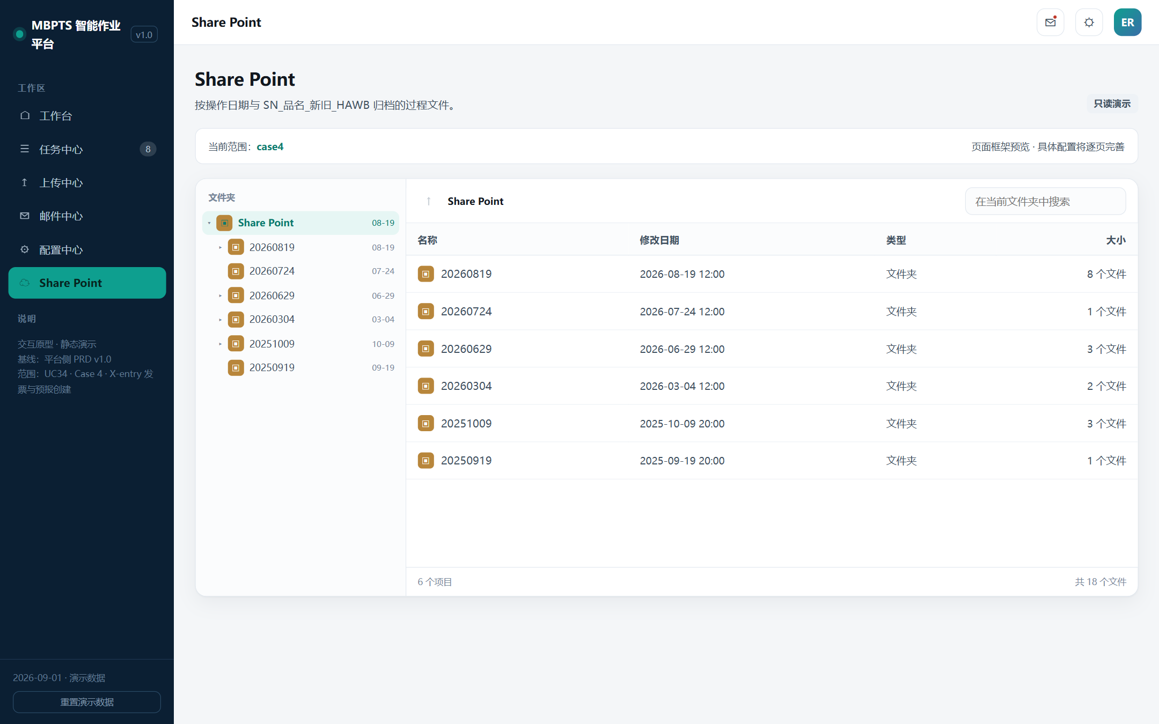
Share Point
项 | 规则
目录 | 见 6.1 归档结构
文件列表 | 名称 / 修改日期 / 类型 / 大小；文件夹在前，按修改日期倒序
搜索 | 当前文件夹内按名称过滤
操作 | 下载、复制路径；只读

7.3.8 提醒中心（F-08）
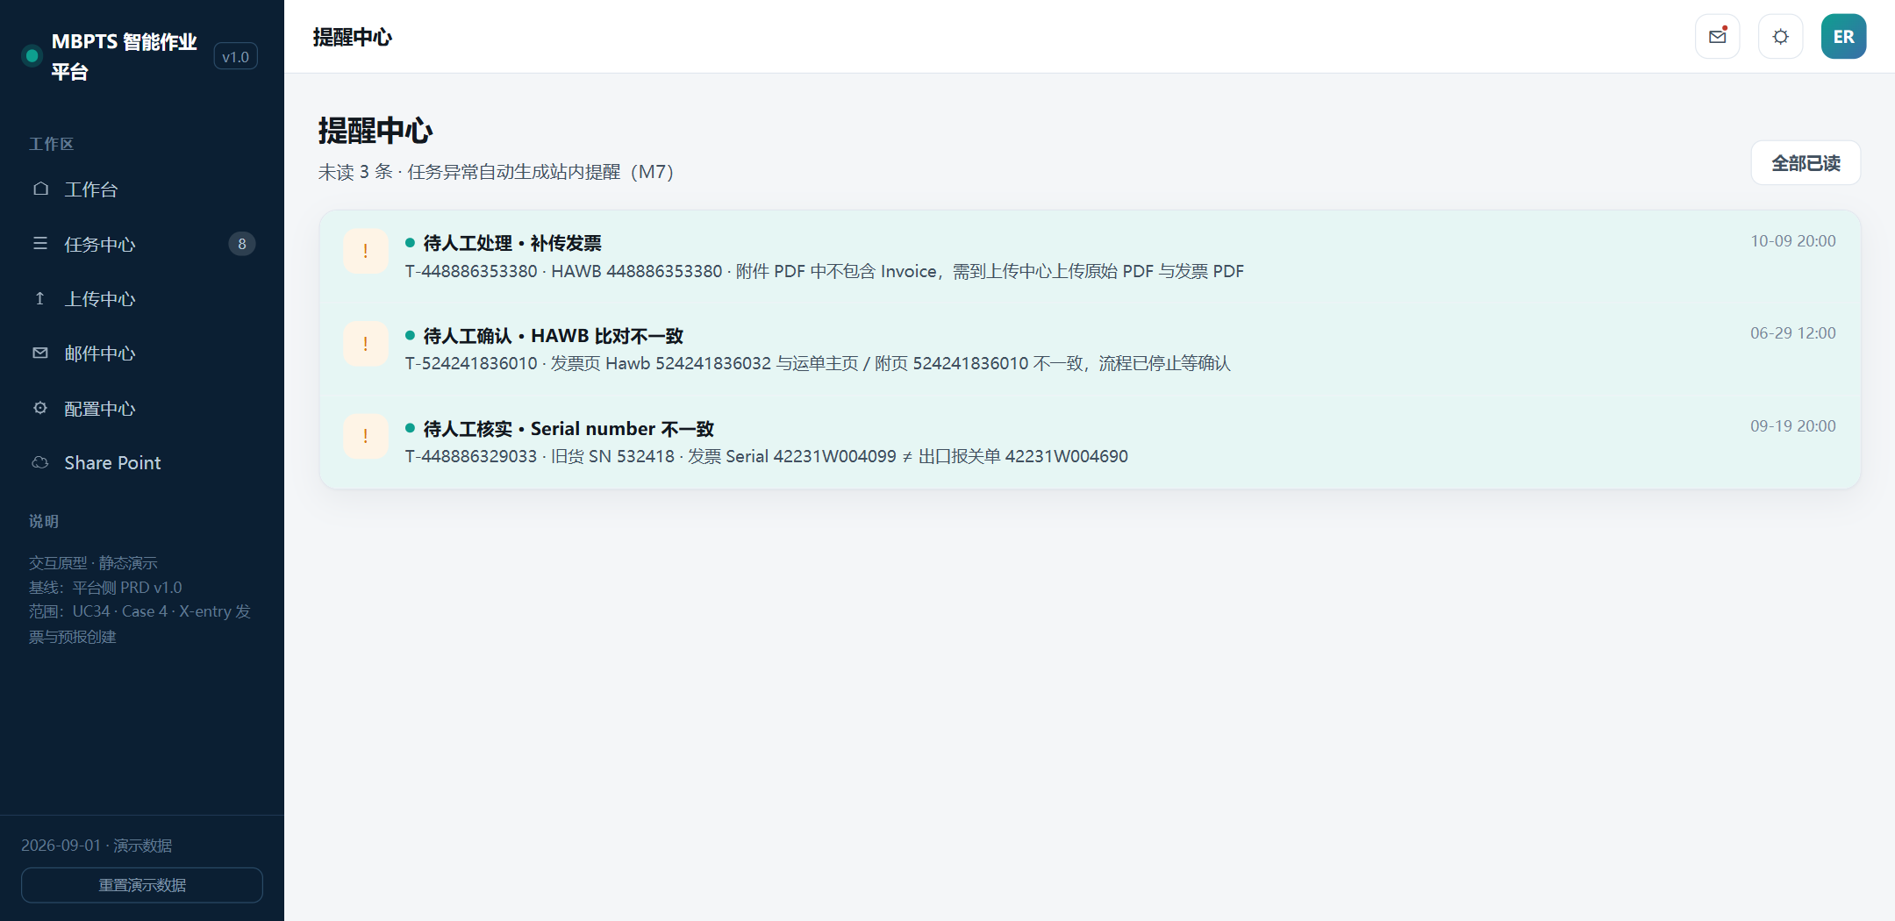
提醒中心
- 任务进入待人工处理时生成站内提醒：标题为原因，内容为任务编号与差异说明；点击进入任务详情；支持“全部已读”。

7.4 节点实现规格
节点 | 输入 | 动作 | 输出 | 停止 / 失败
N1 捕捉邮件 | Portal 公邮邮件 | 规则匹配（R1.1）；查重（R1.4） | 任务 / 执行实例 | 不命中：不建任务
N2 附件归档 | 邮件附件 | 下载、保存（R2.1） | 预报 PDF | 执行失败：失败
N3 发票齐备校验 | 预报 PDF | 识别页类型（R2.2） | 运单主页 / 附页 / 发票页 | 不含发票：有差异
N4 OCR 识别 + HAWB 比对 | 预报 PDF | 识别 8.0.1 字段；Hawb 比对（R3） | 识别字段 | Hawb 不一致：有差异
N5 新旧货判定 | 识别字段；诊断仪大表 | 判定类别；查 Loaner pool（R4） | 货物类别 | 执行失败：失败
N6 填写发票信息表 | 识别字段；PN list / 诊断仪大表 / 追踪大表；最新版模板 | 查 PN（R5）；填 4 个 sheet（R6） | 发票信息表 | 执行失败：失败
N7 导入发票信息表 | 发票信息表 | 导入（R7） | IES+ 发票 | 发票未创建：失败
N8 生成预报 | 发票；识别字段；预报固定值 | 生成预报、录入字段（R8.1） | IES+ 预报 | 执行失败：失败
N9 预报 Remark | 预报；货物类别 | 批量修改 Remark（R8.2） | 预报 Remark | 执行失败：失败
N10 存档 PDF | 预报；预报 PDF | 上传文档资料（R9） | 预报文档 | 执行失败：失败
N11 纯旧货文件准备 | SN；Warranty 大表；T 盘出口文件夹；声明模板 | R10 | 原出口报关单、盖章文件、旧机电产品进口声明 | Serial number 不一致 / 无法比对：有差异
N12 命名存档 | 预报 PDF；发票信息表；旧货文件 | 命名、存档（R11） | 票文件夹 | 执行失败：失败

第八部分：数据需求

8.0 字段级设计

8.0.1 涉及识别字段
字段 | 规则 | 用途 | 字段来源
Hawb | — | 任务标识；HAWB 比对；预报 HAWB；PDF 与文件夹命名 | Forwarder运单主页  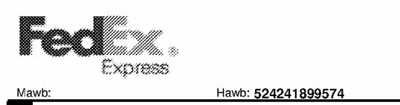
Master | 去除空格 | HAWB 比对 | Forwarder运单附页  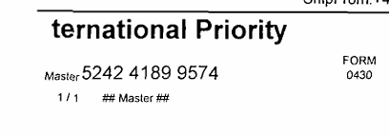
Hawb（发票页） | 可能多个 | HAWB 比对 | 发票页  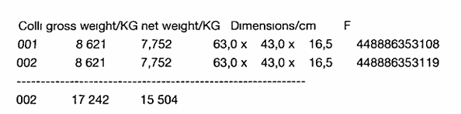
Our delivery note number（DN） | 同一运单下不同包裹填同一个 | 填写发票信息表中的：  INV表体的MBZ/DN No.、  DN表头的MBZ/DN No.、  DN表体的MBZ/DN No.。 | 发票页  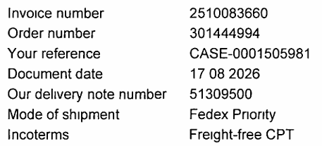
Invoice number | — | 表头和表体的Invoice No.；  旧机电产品进口声明发票号
Document date | YYYY-MM-DD | 填写INV表头的Invoice date
Value of goods | 去除千分位 | 填写  1. INV表头的Goods value、Freight charge、Currency、Total Amount（如有发票信息表对应的其他费用，也需要按对应名目填写）；  2. Value of goods填写到INV表体的Total Price | 发票页  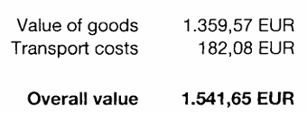
Transport costs | 同上
Overall value | 同上
币制 | —
其他费用 | —
Gross weight | 小于 1 最多保留 2 位  （比如gross weight是0.435，则取0.44）。 | INV 表头 Gross Weight（总和）；  DN 表头 G.W（分箱）；  预报 G.W（总和） | 发票页  读取gross weight，分别按行提取，比如下图，提取分着的两个gross weight 8.621以及总和的17.242
Net weight | 同 Gross weight | DN 表头 N.W（分箱）；  INV 表体 Item Net Weight（填Total Net Weight） | 上图
Dimensions | 空格、逗号代表小数点；单位 CM；有几行读几个 | DN表头的Length(MM), Width(MM) , Height(MM)（注意单位转换，抓取的是CM，表格填MM）； | 上图
Order type | 英语、德语 | 货物新旧信息提取判定  填写INV 表头的Supplier name。  对于旧货，填写GLC-Xentry-Old；对于新货，填写GLC-Xentry-New | 发票页  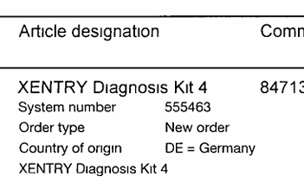  - 如果Order type 显示New order或者相同意思的德语或者英语（暂不涉及其他语言），则判定为新货；  - 如果Order type 显示Service Customer Repaired或者相同意思的德语或者其他语言，则判定为旧货。还有一种判定旧货的情况：品名下有SN，但是order type不是repair和New order，通常显示为service kulanz, 是德国补偿的货物，那么这种也判定为旧货，
System number（SN） | — | 填写到DN表头的PID和DN表体的PID | 发票页  对于旧货，则SN在发票右上角部分，比如下图的535510；对于新货，则SN在配件信息部分，如下图的555463。  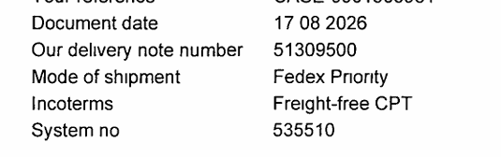  还有一种，品名下有SN，但是order type不是repair和New order，通常显示为service kulanz, 是德国补偿的货物，那么这种也判定为旧货，（GLC补货的旧货），supplier name为GLC-Xentry-Old。  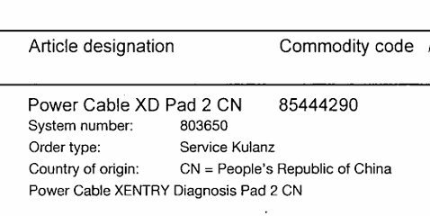
Item | 合并规则见 R6.6 | INV 表体 Item  （可能需要相同的PN行合并，具体要求请参考IES+的要求填写。合并的话，选取任意Item填写即可。）  1.MBZ/DN No.要和 part NO.一一匹配  2. 位置关系：Part No.的下方找到对应的 MBZ/DN No.  3. 如果有重复的行（MBZ/DN&part NO），需要合并在一起，并且合并后的item NO.和重复的第一行保持一致。不需要合并的 行保持原来的ItemNO。同时合并行的Qty, Item net weight, Total price 进行对应加总。 | 发票页  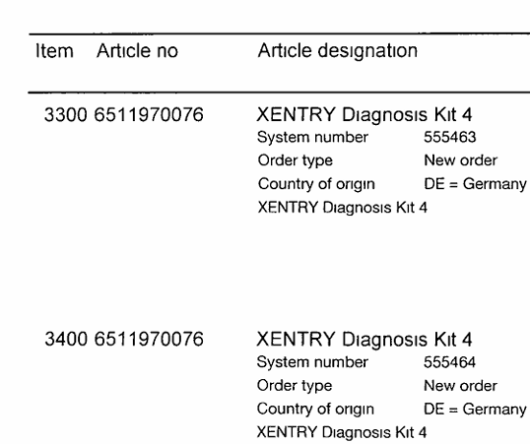
Article no | Article no主要用于后续与PN list对比，抓取对应的PN，（Article No. 就是PN LIST里的item No）并将抓取的对应PN填写在INV 表体的Part Number和DN表体的Part Number。 | 查 PN  PN清单每年都会变化  还有一部分货物是loaner pool, 此类货物的Article no和new order的一致，PN也一致。因此为了判断，在抓取PN list信息的时候，还需要先抓取发票右上角的PO号码（即order no），然后用这个order号码去诊断仪表格ID No. (order to GSP) 列对比，查找这列后面Loaner pool列的信息，如果显示Y，则需要抓取PN List里面loaner pool字样的PN号码。  （只适用于新货以及GLC补货的旧货。对于纯旧货，需要根据其SN号码从诊断仪大表的表格抓取当时进口的PN，表格随附） | 发票页
Article designation | 旧货 PAD 两行（PAD、Koffer 箱子）取 PAD 行 | 填写在INV 表体的Description EN和DN表体的Description EN | 发票页  对于新货，品名按显示，如下图，品名均为Xentry Diagnosis kit 4 （或者5 等等）。  但是对于旧货，尤其是PAD，显示两行，一行是PAD, 一行是Koffer Xentry disagnosis kit 4 （或者5 等等），这个是箱子，所以这个发票对应的品名应该选择PAD这行，而不是选择Koffer Xentry disagnosis kit 4。  其他的旧货大多是一行，不存在PAD这个问题。  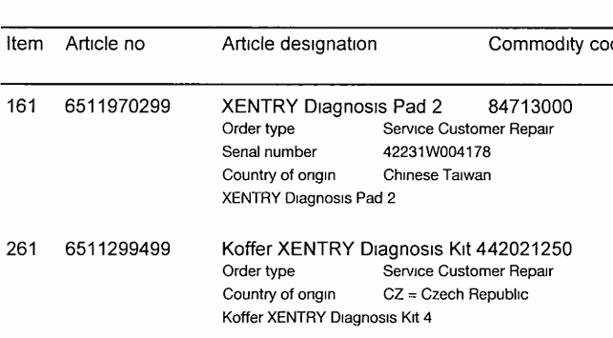
Amount Qu | 提取Qty、单价 | 填写：  按照IES+的填写要求，填写INV表体的Qty和Unit Price；DN表体的Qty。  （对于新货以及GLC补货的旧货， 按实际的数量填写；对于旧货，尤其涉及到PAD的，因为分了两行，一行PAD,一行箱子，这种情况下，读取PAD的数量，Qty是1而不是2） | 发票页  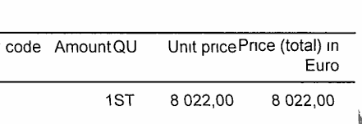
Unit Price | —
Country of origin | 见 8.0.4 | 填写INV表体的Country of Origin。 | 发票页  对于新货以及GLC补货的旧货，原产地直接提取二字代码即可，下图为DE。  Taiwan转化—>TW，其他抓取等号前的2字码  - 如果是旧货，品名是Retail Data storage, 原产国要直接写CN，而不是发票上的DE。因为CCC上的原产国是中国。  - 如果是新货，品名是Retail Data storage, 原产国按发票上的DE抓取。  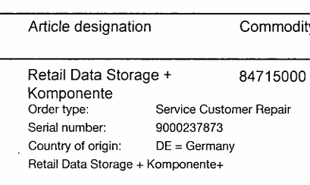
Your reference  提取Order No. | 提取Your reference作为Order No.  注意：不是提取Order number, 而是提取Your reference。见 8.0.4 | 填写INV 表体的Order No.；  Loaner pool 查询 | 发票页  对于旧货或者GLC补货的旧货，提取整个号码，如下图中的CASE-0001505981。对于新货，需要提取“_”前的数字，下图为27667。  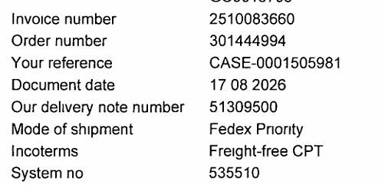  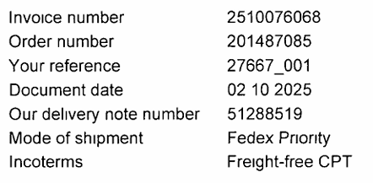
Incoterms | 取国际贸易术语（如 CPT） | 填写INV 表头的Incoterm | 发票页  读取发票右上角的Incoterms，提取国际贸易对应的incoterm. 比如下图为CPT
Serial number | 仅纯旧货 | 判断为纯旧货时，填写《旧机电产品进口声明》中的SN并对比发票和原出口报关单上的Serial number是否一致，如不一致需转人工核实。 | 发票页、原出口报关单  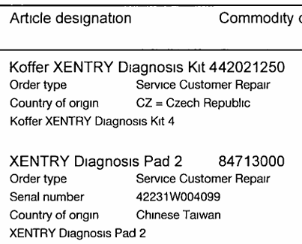  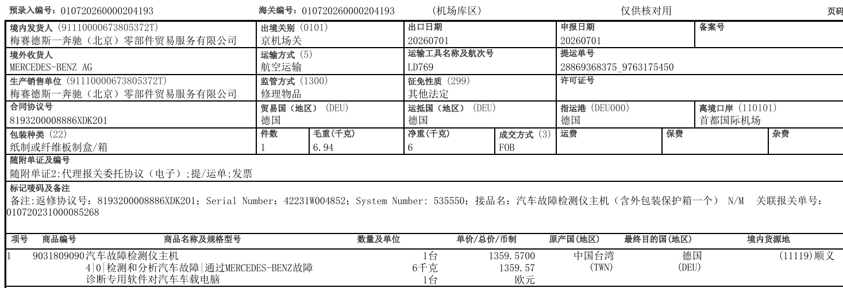
Total Weight | — | 预报 C.W | 运单主页  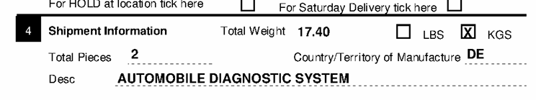
Total Pieces | — | 预报 Package QTY

8.0.2 发票信息表字段
未列出取值的字段留空。

导入模板-INV 表头（一行 = 一张发票）
# | 字段 | 取值
1 | SH Tracking No. | 留空
2 | Invoice No. | Invoice number
3 | Invoice type | 固定 EME
4 | Invoice date | Document date，YYYY-MM-DD
5 | PDC | 固定 BJ PDC
6 | Supplier name | 按类别，见 8.0.4
7 | Customer account No. | 留空
8 | Freight type | 固定 Air
9 | Incoterm | Incoterms（取国际贸易术语）
10 | Goods value | Value of goods
11 | Currency | 币制
12 | Packing fee | 其他费用（按对应名目，如有）
13 | Charge to airport | 同上
14 | Insurance | 同上
15 | Freight charge | Transport costs
16 | DGR fee | 其他费用（按对应名目，如有）
17 | Others | 同上
18 | Total Amount | Overall value
19 | Urgent Invoice | 留空
20 | BOL | 留空
21 | Gross Weight | Gross weight（总和）
22 | Volume | 留空
23 | Remark 1 | 按类别，见 8.0.4
24 | Remark 2 | 按类别，见 8.0.4

导入模板-INV 表体（一行 = 一条零件，相同 MBZ/DN No. + Part Number 合并）
# | 字段 | 取值
1 | Item | Item；合并行取重复的第一行
2 | MBZ/DN No. | Our delivery note number（DN）
3 | Invoice No | Invoice number
4 | Part Number | 按 Article no / System number（SN）查表（R5）
5 | Description EN | Article designation
6 | Qty | Amount Qu；合并行加总
7 | Item Net Weight (kg) | Net weight（总和）；合并行加总
8 | Unit Price | Unit Price
9 | Total Price | Value of goods；合并行加总
10 | Country of Origin | Country of origin，按 8.0.4 转换
11 | Discount group | 留空
12 | Dealer Code | 留空
13 | Order No. | Your reference，按 8.0.4 截取
14 | Order Line | 留空

导入模板-DN表头（一行 = 一个包裹）
# | 字段 | 取值
1 | Container No. | 留空
2 | MBZ/DN No. | Our delivery note number（DN）
3 | PID | System number（SN）
4 | Package Type | 固定 纸箱
5 | Length(MM) | Dimensions 长 × 10
6 | Width(MM) | Dimensions 宽 × 10
7 | Height(MM) | Dimensions 高 × 10
8 | N.W（KG) | Net weight（该包裹）
9 | G.W（KG) | Gross weight（该包裹）

导入模板-DN表体（一行 = 一个包裹内的一个零件）
# | 字段 | 取值
1 | MBZ/DN No. | Our delivery note number（DN）
2 | PID | System number（SN）
3 | Part Number | 按 Article no / System number（SN）查表（R5）
4 | Description EN | Article designation
5 | Qty | Amount Qu

8.0.3 预报字段
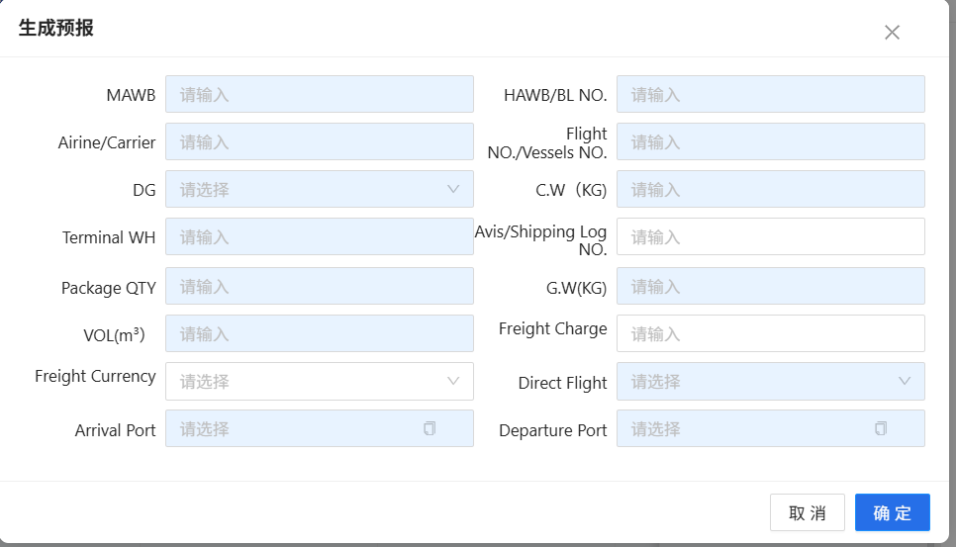
# | 字段 | 取值
1 | MAWB | 固定 000
2 | HAWB | Hawb
3 | Airline/Carrier | 预报固定值表，默认 Fedex
4 | Flight No./Vessels NO. | 预报固定值表，默认 Fedex
5 | DG | 固定 N
6 | C.W | Total Weight
7 | Terminal WH | 预报固定值表，默认 联邦库
8 | Avis/Shipping Log NO. | 留空
9 | Package QTY | Total Pieces
10 | G.W | Gross weight（总和）
11 | VOL | Dimensions：各包裹由 CM 换算为 M 后相乘再加总（如 0.63 × 0.43 × 0.165 × 2）
12 | Freight Charge | 留空
13 | Freight Currency | 留空
14 | Direct flight | 固定 N
15 | Arrival Port | 固定 首都国际机场
16 | Departure Port | 固定 德国
Remark: 如果是旧货，则备注旧货；如果是新货，则备注新货；如果是判定的GLC补货的旧货，则remark备注“新货，旧的坏了，德国补发”。如果是loaner pool, 则备注为“新货loaner pool”。

8.0.4 按货物类别取值
字段 | 新货 | loaner pool | GLC 补货的旧货 | 纯旧货
Supplier name | GLC-Xentry-New | GLC-Xentry-New | GLC-Xentry-Old | GLC-Xentry-Old
PN 来源 | PN list 普通 PN | PN list Loaner Pool PN | PN list | 按 System number（SN）查诊断仪大表 / 追踪大表
Order No.（Your reference） | “_”前的数字（如 27667） | 同新货 | 整个号码（如 CASE-0001505981） | 整个号码
Remark 1 | 新货 | 新货loaner pool | 新货 | 旧货
Remark 2 | System number（SN） | System number（SN） | System number（SN）+ “德国补的新货，旧的坏了” | System number（SN）
预报 Remark | 新货 | 新货loaner pool | 新货，旧的坏了，德国补发 | 旧货
N11 纯旧货文件准备 | 不执行 | 不执行 | 不执行 | 执行
文件夹新旧段 | new | loaner pool | old (new) | Old

- 多个 SN 之间用中文顿号“、”隔开。
- Country of Origin：取发票原产地；原产地二字码转义表中有的按表转换（Chinese Taiwan → TW），其余取等号前 2 字码（如“DE = Germany”→ DE）。纯旧货品名为 Retail Data storage 时填 CN；新货 Retail Data storage 按发票原产地。

8.0.5 旧机电产品进口声明
字段 | 取值
发票号 | Invoice number
提/运单号 | Hawb
SN | Serial number
货值 | Value of goods
日期（最后一行落款） | 文件生成当天

其余栏位保持模板原样。

8.0.6 业务大表取值列
表 | 查询列 | 取值列 | 用途
诊断仪大表（General(stock+sales)） | ID No. (order to GSP) | Loaner pool | 判定 loaner pool
诊断仪大表（General(stock+sales)） | System No. | Part NO. | 纯旧货 PN
追踪大表（General(stock+sales)） | System No. | Part No. | 纯旧货 PN
Warranty 大表（Export & Re-import） | System No | DHL/SF No. (Out)、DHL/ Local repair pick up date | 最后一次出口运单

8.1 数据模型
实体 | 关键字段 | 页面调用
任务 | 任务编号、HAWB No.、触发来源、状态、货物类别 | 任务中心列表、工作台统计
执行实例 | 实例号、原因、开始时间、状态、模板与表版本 | 任务详情的执行实例切换、执行次数、重跑
节点执行 | 节点、状态、说明、错误信息、证据、文件 | 任务详情节点轨迹、当前环节、错误信息
字段值 | 节点、字段名、值、来源、置信度、定位（文件 / 页 / 坐标） | 任务详情字段面板
字段修正 | 字段、原值、新值、操作人、时间、执行实例 | 修正留痕、重跑携带修正值
邮件 | 邮件 ID、主题、发件人、接收时间、任务 | N1 捕捉邮件、查重
附件 | 原文件名、新文件名、归档路径 | N2、N12、Share Point
补传记录 | 任务、原始 PDF、发票 PDF、提交人、提交时间、处理结果 | 上传中心数据文件、任务续跑
配置文件版本 | 配置项、版本号、文件、列结构、更新时间、操作人 | 配置中心模板配置
映射表 | 映射表、列、条目、版本、更新时间、操作人 | 配置中心映射表配置；N6、N8 取值
操作日志 | 操作、对象、操作人、时间 | 任务详情操作日志

8.2 接口（页面操作与后端动作）
页面操作 | 后端动作
新建任务 | 触发 RPA 按 R1.1 扫描 Portal 公邮
整单重跑 / 从此节点重跑 / 批量重跑 | 创建新执行实例，从指定节点执行，带上当前修正值
字段修正 | 保存修正记录
上传数据（原始 PDF 与发票补传） | 保存原始 PDF 与发票 PDF，关联任务，下一运行批次从 N3 继续
上传 / 删除模板与业务大表 | 保存新版本 / 移除
编辑 / 删除映射表 | 保存新版本 / 移除
启停 / 编辑 / 试运行规则 | 保存规则；试运行不建任务

第九部分：平台能力分析
能力 | Case 4 用法
监听规则 | 监听 Portal 公邮，按发件人后缀与标题触发
定时运行 | 每天 12:00、20:00
任务 / 执行实例 | 一票 HAWB 一个任务，重跑生成新实例
字段修正、任意节点重跑 | 任务详情
上传中心 | 原始 PDF 与发票补传，关联任务续跑
配置中心模板 / 映射表 | 模板与业务大表版本管理；映射表平台内编辑
提醒中心 | 待人工处理提醒
操作日志、节点证据 | 任务详情
Share Point 浏览 | 归档文件
T 盘读取 | 纯旧货查找原出口报关单与盖章文件

平台能力需要全 case 统一

第十部分：非功能性需求
类别 | 要求
时效 | 邮件到达到运行完成不超过半天
性能 | 任务列表加载 ≤ 2 s
权限 | Alice SSO；角色按 ServiceNext
审计 | 操作日志不可篡改；节点证据防篡改留痕
安全 | IES+ 账号、邮箱凭证不写入日志、不硬编码
可配置 | 发件人后缀、标题关键字、运行时间、模板、业务大表、映射表、归档根目录

第十一部分：约束与假设
类型 | 内容
约束 | IES+ 无接口，由 RPA 通过界面操作
约束 | 预报 PDF 为图片版，需 OCR 识别
约束 | 原出口报关单、盖章文件存于 T 盘出口文件夹
假设 | 一封预报邮件只含一份 PDF、一票货
假设 | 一份 PDF 只有一种货物类别
假设 | 业务按时在配置中心上传最新的诊断仪大表、追踪大表、Warranty 大表与 PN list

第十二部分：风险与待确认

风险
# | 风险 | 应对
1 | Serial number 比对在 IES+ 发票、预报创建之后，比对不一致时 IES+ 已有数据 | 任务转“有差异”，业务线下核实处理
2 | 业务大表或 PN list 未及时更新，查不到 PN | 业务修正 Part Number 后重跑
3 | 出口报关单命名不统一，定位失败 | 转“有差异”，业务线下核实

待确认
# | 事项
1 | Serial number 不一致时，正确的原出口报关单从哪里补传；线下核实无误后是否提供“继续”操作
2 | 文件夹品名段的简写方式（示例中有 kit5、kit 5 两种写法）
3 | 预报 VOL 保留位数
4 | 工作台统计周期
5 | 业务数据量（每周票数）
6 | 新货一票多台时，SN 与包裹（DN 表头 PID）的对应方式
7 | 第三部分各操作对应的角色

附录

附录 A：PN list 初始数据
Part number | Product | Item No | Price
QALCNSD26KIT501 | XENTRY Diagnosis Kit 5 | 6511976076 | 8022
QALCNSD26KIT5S1 | XENTRY Diagnosis Kit 5 Scope | 6511976576 | 12474
QALCNSD26XSCP01 | XENTRY Scope | 6511919599 | 4494
QALCNSD26RDS201 | Retail Data Storage 2 | 6511754099 | 2019
QALCNSD26KIT5P1 | XENTRY Diagnosis Kit 5 Loaner Pool | 6511976076 | 8022
QALCNSD26RDS2P1 | Retail Data Storage 2 Loaner Pool | 6511754099 | 2019
QALCNSD26ACC001 | XD PAD 5 PEN | 6511978399 | 15
QALCNSD26ACC002 | XD PAD 2 PEN | 6511972699 | 18
QALCNSD26ACC003 | USB cable 4.5 m | 6511193499 | 19
QALCNSD26ACC004 | XD Pad 5 charging cable 12V/24V | 6511978299 | 30
QALCNSD26ACC005 | XD Pad 5 power supply unit | 6511978199 | 30
QALCNSD26ACC006 | High-frequency testing and meas. range probe | 6511198399 | 56
QALCNSD26ACC007 | XENTRY Diagnosis cable (16-p/OBD) | 6511251799 | 39
QALCNSD26ACC008 | USB TO LAN ADAPTER | 6511754299 | 41
QALCNSD26ACC009 | USB cable (5 m) | 6511250799 | 42.5
QALCNSD26ACC010 | Red ground line | 6511193799 | 45
QALCNSD26ACC011 | Green ground line | 6511193899 | 45
QALCNSD26ACC012 | Secondary ignition pickup | 6511197599 | 46
QALCNSD26ACC013 | Blue ground line | 6511193699 | 45
QALCNSD26ACC014 | Yellow ground line | 6511193999 | 45
QALCNSD26ACC015 | Small parts set (clamping devices & adapters) | 6511194199 | 48
QALCNSD26ACC016 | Temperature sensor | 6511197299 | 52
QALCNSD26ACC017 | Ground line for resistance measurement | 6511197199 | 59
QALCNSD26ACC018 | XENTRY Diagnosis adapter cable (14-pin) | 6511251499 | 57
QALCNSD26ACC019 | XD PAD 2 USB HUB | 6511972399 | 60
QALCNSD26ACC020 | XENTRY Diagnosis Pad power supply unit | 6511921199 | 69
QALCNSD26ACC021 | XENTRY Diagnosis adapter cable (8-pin) | 6511250899 | 85
QALCNSD26ACC022 | XENTRY Diagnosis adapter cable (38-pin) | 6511253999 | 94.5
QALCNSD26ACC023 | XD Pad 2 power supply | 6511972199 | 105
QALCNSD26ACC024 | XD Pad 2 charging cable 12V/24V | 6511972499 | 115
QALCNSD26ACC025 | XD Pad 5 Dockingstation (USB-C) | 6511978099 | 120
QALCNSD26ACC026 | Coil and signal sensor | 6511198699 | 127
QALCNSD26ACC027 | XENTRY DIAGNOSIS PAD VEH.CHARG.,12/24 V. | 6511922199 | 142.5
QALCNSD26ACC028 | Secondary adapter set | 6511173799 | 209
QALCNSD26ACC029 | Current clamp 2000 A | 6511197099 | 221
QALCNSD26ACC030 | Pressure sensor | 6511197499 | 315
QALCNSD26ACC031 | XENTRY Diagnosis Pad docking station | 6511921599 | 327.5
QALCNSD26ACC032 | Current clamp 100 A | 6511193199 | 343
QALCNSD26ACC033 | Optical balancing set | 6511194399 | 355
QALCNSD26ACC034 | XD Pad 2 docking station | 6511972099 | 350
QALCNSD26ACC035 | NVH kit (noise and vibration measurement) | 6511194299 | 890

附录 B：票文件夹命名示例
类别 | 示例
纯旧货 | SN 532418_pad 2_Old_448886329033
新货 | SN 555435-555436_kit5_new_448886353380
GLC 补货的旧货 | SN 545459_pad 2 power supply_old (new)_447033454333
loaner pool | SN 804652-804653_kit 5_loaner pool_524241835996

